MAVO Edge 6K简介

[卓曜（北京）科技有限公司（Kinefinity Inc.）](http://www.kinefinity.com/)致力于FPGA、软件、电路、光学和工业设计的研发，核心产品为拍摄电影、电视、广告等创意视频的数字电影摄影机。在国内外影视制作人士的协助下，全力而为，具备完整自主知识产权。

大画幅MAVO Edge 6K在全新一体化设计的碳纤机身中搭载超凡画质的3:2全幅6K影像传感器和大幅升级的图像处理系统，将Kinefinity大画幅电影摄影机系统提升到新的高度。MAVO Edge 6K提供更干净的画面、更广的视角、更浅的景深、更多的临场感等大画幅的美学表现。6K 2.4:1 75fps、3K 2.4:1 195fps或者2K HD 2.4:1 290fps输出，直接录制ProRes获得流畅无比的后期流程；也可以直接录制RAW获得更大的后期调整空间。

* **CMOS影像传感器：**6K 全幅3:2尺寸；
* **双原生ISO：**800/5120，不论在低光场景还是在常规场景下仍然获得噪点极低、高宽容度的画面；
* **苹果ProRes：**不仅支持全帧率、全分辨率ProRes录制（包括ProRes 422HQ, ProRes 4444, PreRes 4444XQ、ProRes 422、ProRes 422LT、ProRes Proxy ），还可轻松实现机内超采输出全幅面的4K；
* **RAW：**支持4K及以下分辨率，全帧率、无损无压缩的RAW录制（DNG），能够保留所有的图像细节和色彩信息，并且保留了拍摄时的所有元数据，获得更大的后期调整空间；
* **超高帧率：**75@6K 2.4:1，140@4K 2.4:1, 290@1.9K 2.4:1；
* **低“果冻”：** 使得在捕捉快速动态影像的时候，获得极佳的运动画面；
* **大于14档的宽容度+KineLOG3：**完美保留高光档位和暗部细节，让后期轻松又高效的实现各种风格；
* **KineMAG Nano 1TB/2TB：**基于NVMe（高速存储协议）的M.2 SSD；
* **第三方LUT：**机内支持任意第三方LUT，使得监看和后期能够完美一致；
* **丰富的机身卡⼝：**原生PL卡⼝、电子E卡⼝、或者万能KineMOUNT（通过坚固的转接卡⼝实现PL/LPL/EF）
* **多种监看输出：**原生Video端口x2、3G/1.5G SDI x2 端口 。

MAVO Edge 6K保持了极小巧的机身，兼容KineMON监视器、KineEVF2、转接卡口等附件，这都受益于MAVO Edge 6K先进的计算处理架构和低功耗的设计，才能够把如此强劲性能封装在如此小而可靠的机身里。前期方便，既适合单兵作战，也适合剧组使用；Apple ProRes编码大幅提高后期工作流程，RAW编码有更强的后期操作空间。其工业标准的电气端口使得前期拍摄成本和后期制作成本都得到了有效的降低。

安全须知

仔细阅读本说明书的所有事项；

* 阅读所有的**注意**和**提示**；
* 不要在接近水的地方使用本摄影机；防止水滴溅到机身；
* 避免摄影机受到剧烈震动；
* 避免在阳光下直晒；使用时，环境温度在0~40 ℃；
* 避免在强磁场、灰尘过大、湿度过大的地方或雷电天气下使用本机；
* 运输和移动过程中，避免冷凝；
* 在通风口的位置不要阻塞任何东西，以防止机身过热而损坏；
* 不要把LCD/OLED监视器面朝直射阳光、也不能用力挤压、击打LCD/OLED监视器，否则很可能损坏监视器；
* 只使用经过卓曜认证或者推荐的附件。

使用本摄影机的时候，请遵循：

* 安装或拆卸转接卡口，必须在关机的状态下操作；
* 安装或拆卸转接卡口时，注意不要碰到光学低通滤波器（OLPF），表面镀膜或者玻璃本身都容易被损坏；
* 将镜头安装到摄影机的时候，一定确保镜头后口端的豁口匹配卡口的定位销；
* 卸载镜头的时候，一定要手扶镜头，防止松开锁紧环的时候，镜头意外掉落！

**目录**

MAVO Edge 6K简介 2

安全须知 3

1. 基本说明 7

1.1 端口说明 7

1.2 按键说明 9

1.3 用户界面和参数 10

1.4 出厂默认设置 12

2. 快速指南 13

2.1 供电 13

2.2 卡口 15

2.3 镜头 16

2.4 监看 17

2.5 KineMAG Nano存储卡 21

2.5.1 KineMAG Nano基本说明 21

2.5.2 KineMAG Nano操作说明 22

2.5.3删除最后一条素材 23

2.6 预录制 24

2.7 音频录制 25

2.8 e-ND调节 27

2.9 回放 28

2.10 编码格式 29

2.11 超采样和剪裁模式 30

2.12 电脑端查看素材 31

3. 高级操作和设置 33

3.1 项目和素材信息 33

3.2 色域BT.2020 34

3.3 SDI监看 34

3.3.1 SDI叠加信息 34

3.3.2 SDI LUT 34

3.3.3 SDI帧率 34

3.3.4 SDI 触发录制启停 35

3.4 曝光和白平衡 36

3.4.1 色温列表 36

3.4.2 自动白平衡 36

3.4.3 波形图 37

3.4.4 斑马条 37

3.4.5 电子水平仪 38

3.4.6 指示框 38

3.5 升格和降格 39

3.5.1 两种帧率 39

3.5.2 自定义拍摄帧率 39

3.6 第三方LUT 40

3.6.1 加载第三方LUT 40

3.6.2 清除第三方LUT 41

3.7 校正模式 42

3.7.1 暗场校正 42

3.7.2 校正模式升级/降级固件 42

3.7.3 校正水平仪 43

3.8 时码和同步 44

3.8.1 时码端口和线缆 44

3.8.2 外接时码 44

3.8.3 提示音和提示灯 45

3.9 配置Kinefinity摄影机 46

3.9.1 预设 46

3.9.2 快门显示方式 46

3.9.3 自定义快门 47

3.9.4 风扇和温度 47

3.9.5 ISO/EI模式设置 48

3.10 变形镜头和变形宽银幕 49

3.11 Kinefinity App操作流程 50

4. 参数、图纸和端口定义 52

4.1 技术参数 52

4.1.1 MAVO Edge 6K规格表 52

4.1.2 MAVO Edge 6K帧率和分辨率 54

4.2 端口定义 56

4.2.1 DC IN 电源输入端口 56

4.2.2 RS端口 56

4.2.3 LENS 镜头控制端口 57

4.2.4 SYNC同步端口 57

4.2.5 TC 时码端口 58

4.3 物理尺寸参数 59

4.3.1 KineMOUNT机身物理尺寸图 59

4.3.2 EF转接卡口机身物理尺寸图 62

4.3.3 E转接卡口机身物理尺寸图 65

4.3.4 PL转接卡口机身物理尺寸图 68

4.3.5 KineMON-5U2物理尺寸图 71

4.3.6 KineMON-7U2物理尺寸图 73

# 1. 基本说明

## 1.1 端口说明

原生卡口类型为万能口KineMOUNT，需要安装[转接卡口](http://www.kinefinity.com/product-category/accessories/mounting_adapter_ii/)后才能接相应的镜头，或者使用带KM后口的镜头。

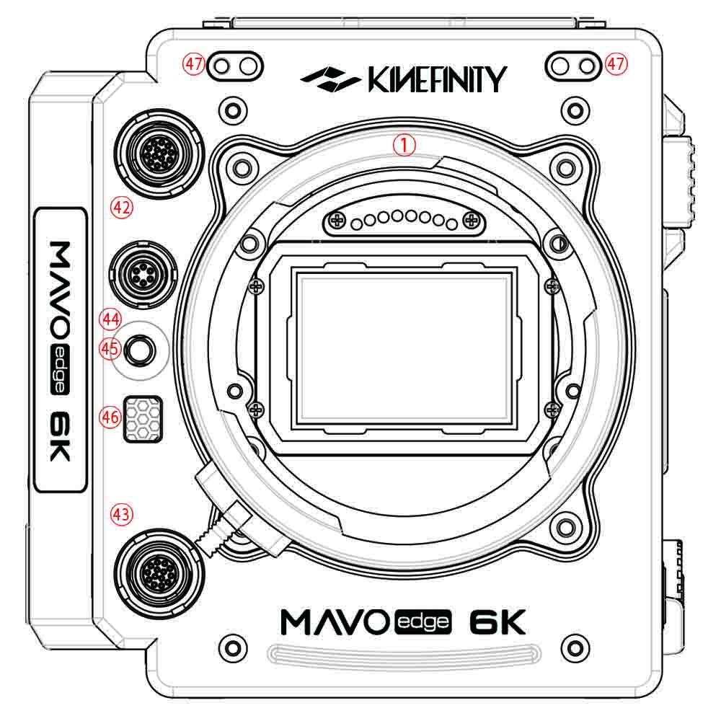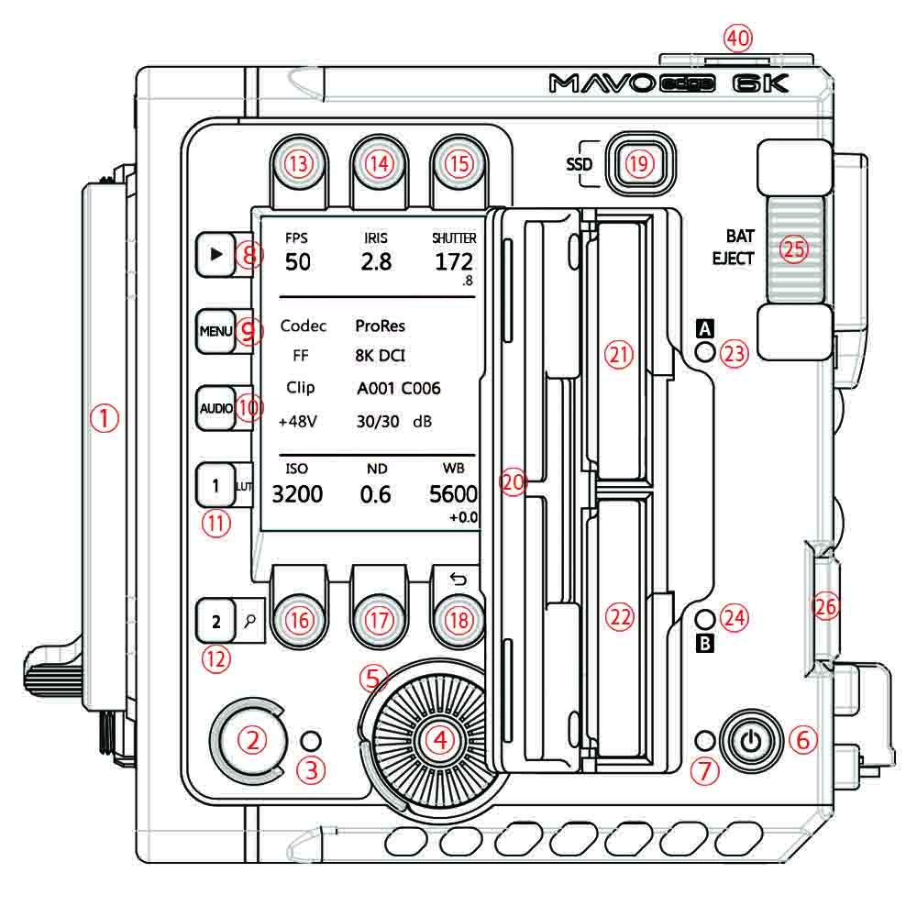

机身前部图 机身左侧图

|  |  |  |  |  |  |
| --- | --- | --- | --- | --- | --- |
| **#** | **名称** | **#** | **名称** | **#** | **名称** |
| 1 | KineMOUNT卡口 | 10 | AUDIO按键 | 19 | SSD按键 |
| 2 | REC录制 | 11 | LUT/预设列表/自定义 | 20 | SSD舱门 |
| 3 | REC指示灯/Tally灯 | 12 | 放大对焦/自定义 | 21 | A卡 |
| 4 | 转轮按键/自定义 | 13 | FPS 按键 | 22 | B卡 |
| 5 | 转轮 | 14 | Iris 按键 | 23 | A卡指示灯 |
| 6 | 电源开关 | 15 | Shutter 按键 | 24 | B卡指示灯 |
| 7 | 电源/状态指示灯 | 16 | ISO 按键 | 25 | V口电池释放键 |
| 8 | 回放模式 | 17 | ND 按键 | 26 | BP-U30电池释放键 |
| 9 | MENU按键 | 18 | WB/返回 按键 | 27 | V口电池扣板 |

**注意** 机身底部具有进风口，顶部具有出风口，不能遮挡任何进风口/出风口。

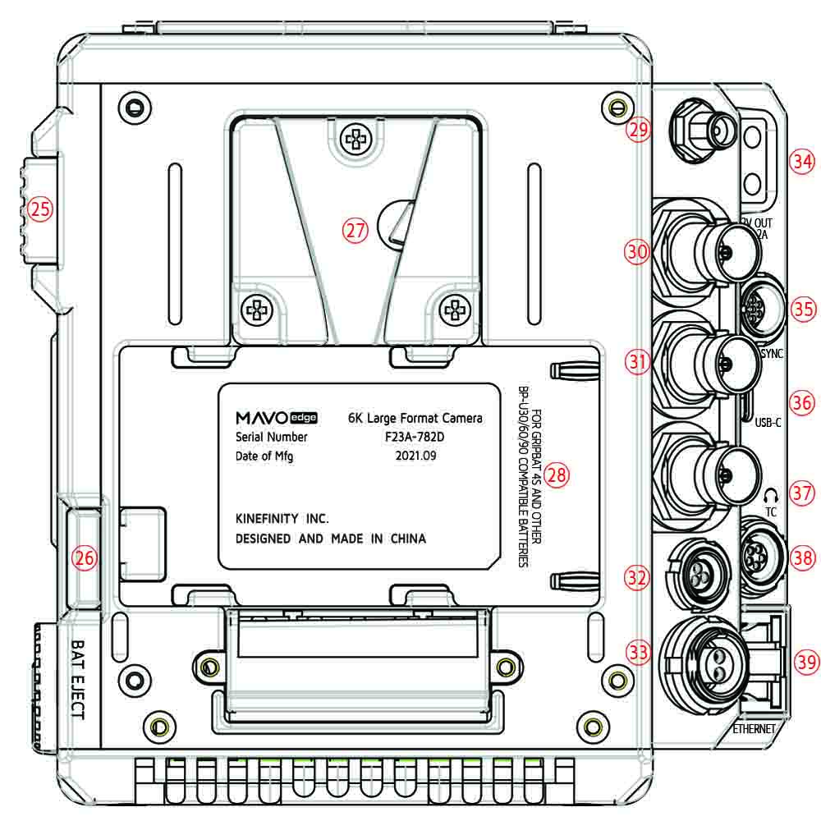 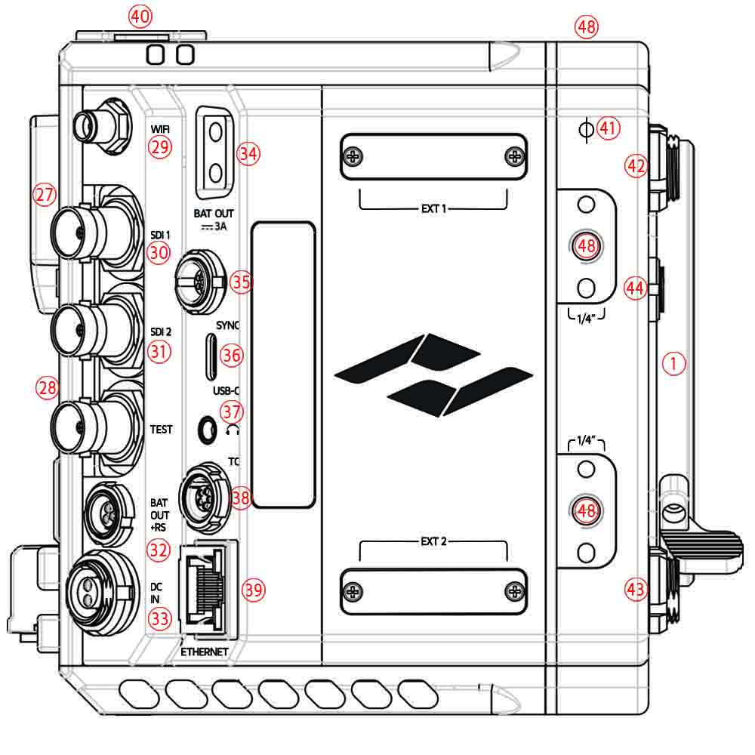

机身后部图 机身右侧图

|  |  |  |  |  |  |
| --- | --- | --- | --- | --- | --- |
| **#** | **名称** | **#** | **名称** | **#** | **名称** |
| 28 | BP-U30电池扣板 | 35 | SYNC 同步端口 | 42 | Video监看端口1 |
| 29 | WIFI 天线端口* | 36 | USB-C端口 | 43 | Video监看端口2 |
| 30 | 3G-SDI端口1 | 37 | 3.5mm耳机监听插座 | 44 | LENS端口 |
| 31 | 3G-SDI端口2 | 38 | TC时码端口 | 45 | 3.5mm MIC插座 |
| 32 | RS端口 | 39 | ETHERNET端口 | 46 | 机身麦 |
| 33 | DC电源输入端口 | 40 | 音频卡侬口 x2 | 47 | KineMON固定螺纹孔 (M3*2) |
| 34 | B型口电源输出 | 41 | 光学标记 | 48 | 1/4"螺纹孔 |

*机身WIFI端口为内针型；天线规格为SMA公针母头，支持WIFI频段，增益为5dBi。

端口定义参考4.2端口定义，而SYNC和Video为私有协议端口。

## 1.2 按键说明

取景模式下，可通过按键和【转轮】对参数进行选择和确定，非常快捷和方便。回放模式下，可通过【转轮】与其按键【1】【2】快速浏览和选择拍摄的素材。具体功能和说明参考下表：

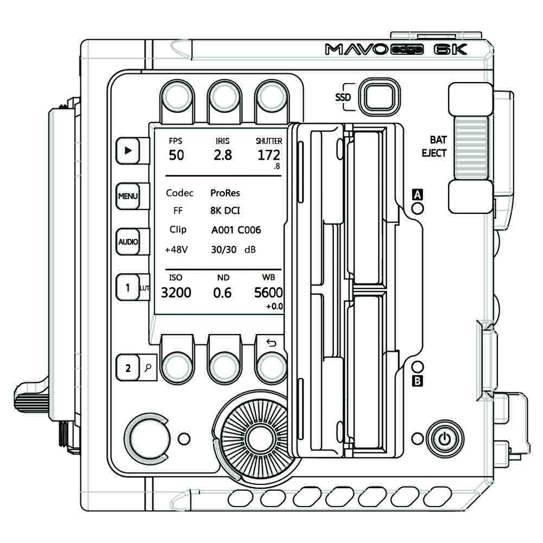

|  |  |  |  |
| --- | --- | --- | --- |
| **按键动作** | **旋转** | | **备注** |
| 旋转转轮 | 调节光圈或ND/快速选择 | | 回放模式下，旋转转轮实现  5秒一格快进/快退 |
| **按键动作** | **短按** | **长按1秒** | **备注** |
| 转轮按键 | 波形图/确认 |  | 放大对焦下，切换水平/垂直方向。自定义 |
| FPS | 调节拍摄帧率 |  | CMOS影像传感器帧率 |
| IRIS | 调节光圈 | 电子E卡口镜头信息 | [支持在白名单内的E/EF镜头](http://www.kinefinity.com/kineraw-ef-lens/) |
| SHUTTER | 调节快门 | 快门微调 | 快门角度和时间 |
| ISO | 调节ISO/EI | 调节高光档位 |  |
| ND | 调节ND（ND模式下） | 切换ND | 调出后，调整ND值 |
| WB | 调节色温 | 调节色相（Tint） | 在配置内可选完整色温列表 |
|  | 播放/暂停（回放模式下） | 切换回放/取景 |  |
| MENU | 系统设置 |  |  |
| AUDIO | 调节音量 | 音频设置 | 通过转轮调节音量大小 |
| 1 | 切换LUT | 预设列表 | 回放模式下，上一条素材/可自定义按键 |
| 2 | 放大对焦 |  | 回放模式下，下一条素材/可自定义按键 |
|  | 录制/预录制 |  | 回放模式切回取景 |
|  | 开机/关机 | 强制掉电（长按5秒） |  |
| SSD | 选择使用A/B舱内KineMAG |  | A舱为全速写入，B舱为高速写入 |

## 1.3 用户界面和参数

摄影机正常启动即进入主界面：状态栏显示了跟当前画面相关的拍摄参数。

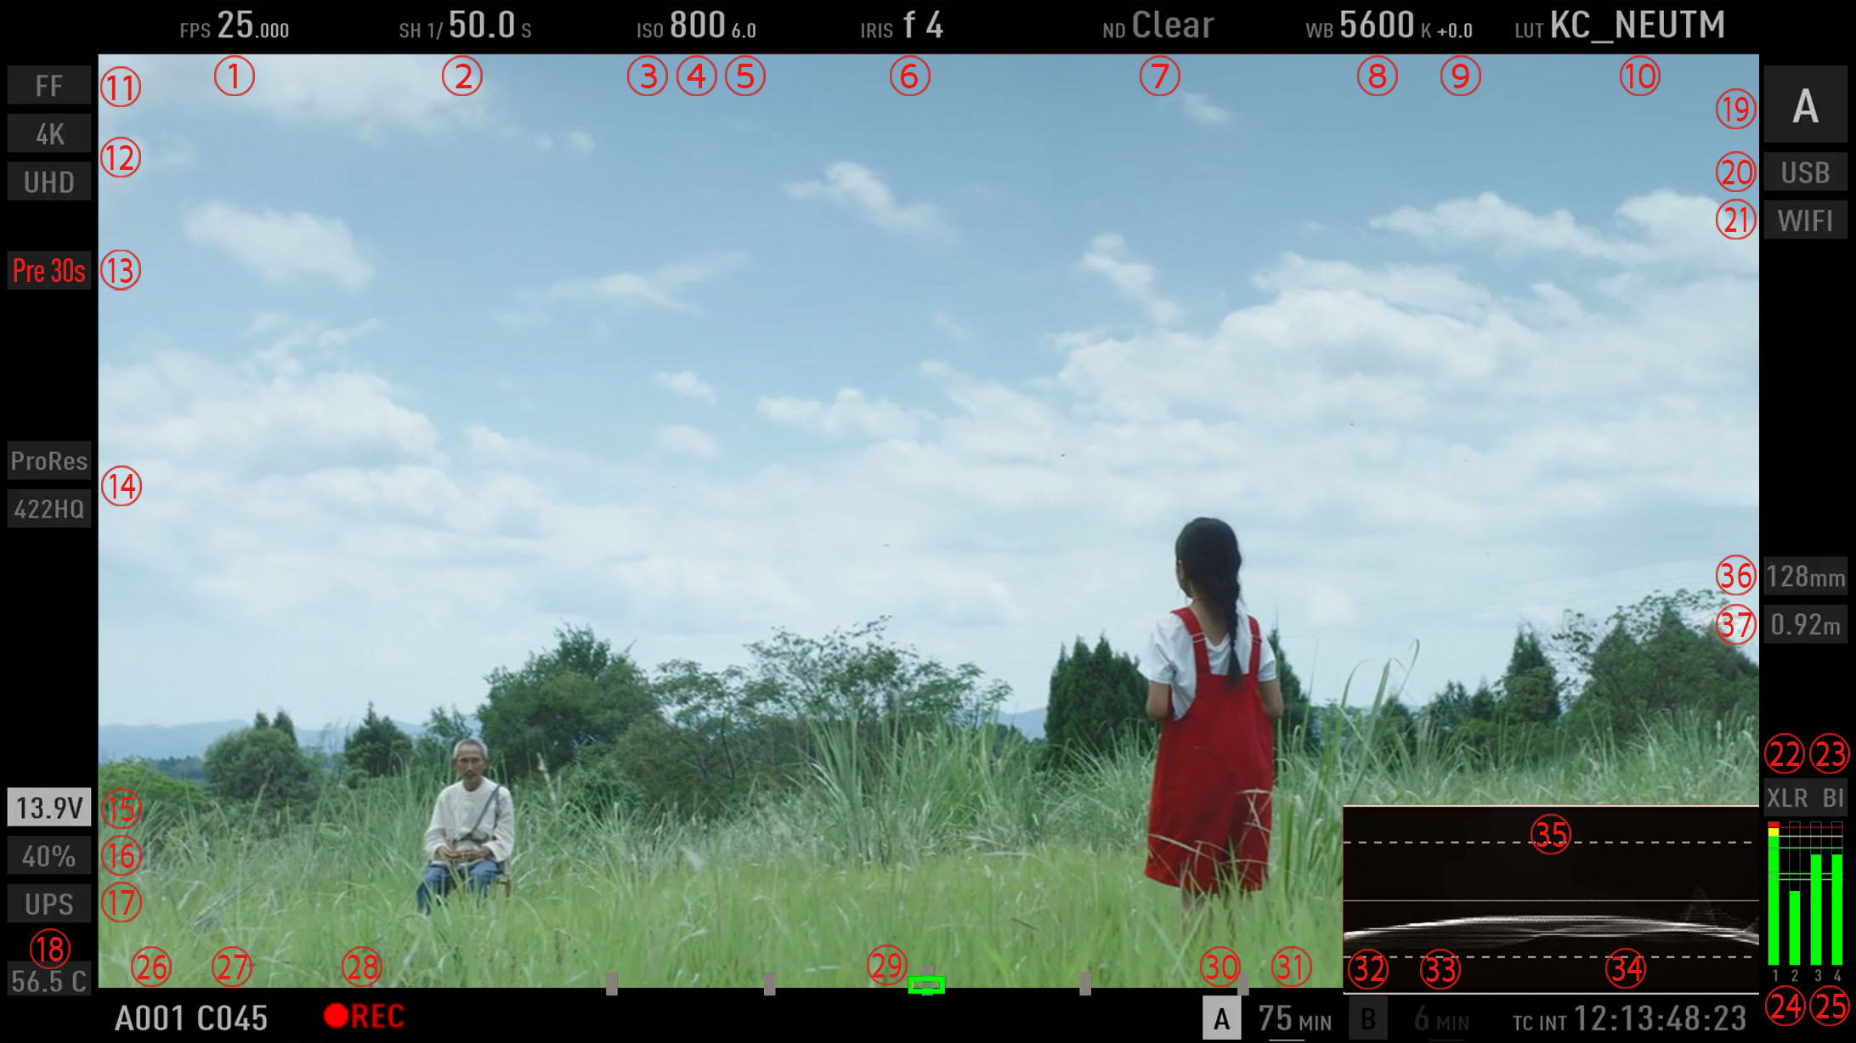

|  |  |  |  |
| --- | --- | --- | --- |
| **#** | **名称** | **#** | **名称** |
| 1 | CMOS影像传感器帧率 | 19 | 摄影机机位 |
| 2 | 快门速度或者开口角度 | 20 | USB标识 |
| 3 | ISO/EI曝光模式 | 21 | WIFI标识（连接WIFI时） |
| 4 | ISO/EI数值 | 22 | CH1/2 XLR标识 |
| 5 | 高光档位数值 | 23 | CH3/4 BI/3.5mm MIC标识 |
| 6 | 光圈值 | 24 | CH1/2 音量指示(VU表) |
| 7 | ND数值（ND打开时） | 25 | CH3/4 音量指示(VU表) |
| 8 | 色温 | 26 | 卷标 |
| 9 | 色相 | 27 | 素材序号 |
| 10 | 监看LUT | 28 | 录制标识 |
| 11 | 有效CMOS幅面 | 29 | 数字水平仪 |
| 12 | 录制分辨率 | 30/32 | A卡或B卡 标识 |
| 13 | 预录制时长 | 31/33 | A卡或B卡 状态/剩余时间 |
| 14 | 编码格式 | 34 | 时码和时码类型 |
| 15 | 实时供电电压 | 35 | 波形图 |
| 16 | V口电池电量（KineBAT） | 36 | 镜头焦段数值 |
| 17 | UPS标识 | 37 | 镜头焦点数值 |
| 18 | 实时核心温度 |  |  |

**提示** **拍摄帧率**是CMOS影像传感器的实际工作帧率，可以通过【FPS按键+转轮】或直接使用KineMON-5U2/7U2的触屏功能进行快速调节。**项目帧率**是影片的播放帧率或后期剪辑项目设置的帧率，须在【MENU🡪录制🡪项目素材🡪项目帧率】内设置项目帧率。

**提示** **EF/E电子光圈**支持在白名单的EF镜头，非白名单的镜头，可能无法识别、不能调节光圈。

## 1.4 出厂默认设置

摄影机具有众多的自定义功能和设置，下表是出厂默认设置的参数：

|  |  |  |  |  |  |
| --- | --- | --- | --- | --- | --- |
| **类别** | **名称** | **默认值** | **类别** | **名称** | **默认值** |
| 录制 | 拍摄帧率 | 25fps | 音频 | 耳机源 | CH1+CH2 |
| 快门时间 | 1/50s | CH1 幻象 48V | 开启 |
| ISO/EI | ISO 800 | CH2 幻象 48V | 开启 |
| 色温 | 5600K | CH1+CH2 录制方式 | CH1+CH2 |
| ND | Clear | CH3+CH4 源 | 机身Mic |
| LUT | KC709 | CH1音量 (48V) | 30.00dB |
| 默认编码 | ProRes 422HQ | CH2音量 (48V) | 30.00dB |
| 幅面大小 | FF | CH3+CH4音量 | 30.00dB |
| 录制分辨率 | 4K UHD (3840x2160) | 耳机音量 | 0.00dB |
| 项目帧率 | 25fps | 设置 | 保存拍摄参数到 | 1 |
| 下一条卷号 | 001 | 水平仪 | 开启 |
| 摄影机机位 | A | 回放循环 | 开启 |
| 摄影机编号前缀 | R | 回放倍速 | ×1.00 |
| 变形镜头 | 无 | 录制指示灯 | 开启 |
| 时码模式 | 自由运行 | 发出提示音 | 开启 |
| 感光模式 | ISO模式 | 录制提示音 | 开启 |
| 高光档位 | 6.0 | 电子卡口 | 增强 |
| SSD文件系统 | exFAT | 转轮控制 | 电子光圈 |
| SSD剩余空间 | 时间 | ND调节 | 0.03 |
| 监看 | 色温列表 | 精简 | 系统 | 预警电压（V） | 12.0 |
| 遮幅透明度 | 关闭 | 低电量自动关机 | 开启 |
| 斑马条显示 | 关闭 | 风扇转速 | 30% |
| 波形图参考 | LUT | 风扇控制 | 拍摄时低转速 |
| 波形图大小 | 短 | WIFI | 关闭 |
| 快门显示 | 时间 | 推流 | 关闭 |
| 放大 | 100%: On | 码率 | 一般 |
| SDI状态信息 | 开启 | 语言 | 中文 |
| SDI LUT | KC709 |  |  |  |
| SDI 帧率 | 25fps |  |  |  |

**恢复出厂设置：**

【MENU🡪系统🡪系统设置🡪恢复出厂设置】

**提示** 开机的时候，如果插着U盘开机（任意U盘或者智能手机），则会抹去用户设置，恢复出厂设置。

**提示** 恢复出厂前，可先将机内设置导出，完成恢复出厂后再将用户设置导入即可。

【MENU🡪系统🡪系统设置🡪导出用户设置/导入用户设置】

# 2. 快速指南

## 2.1 供电

MAVO Edge 6K的供电方式非常灵活，具有多种方式：

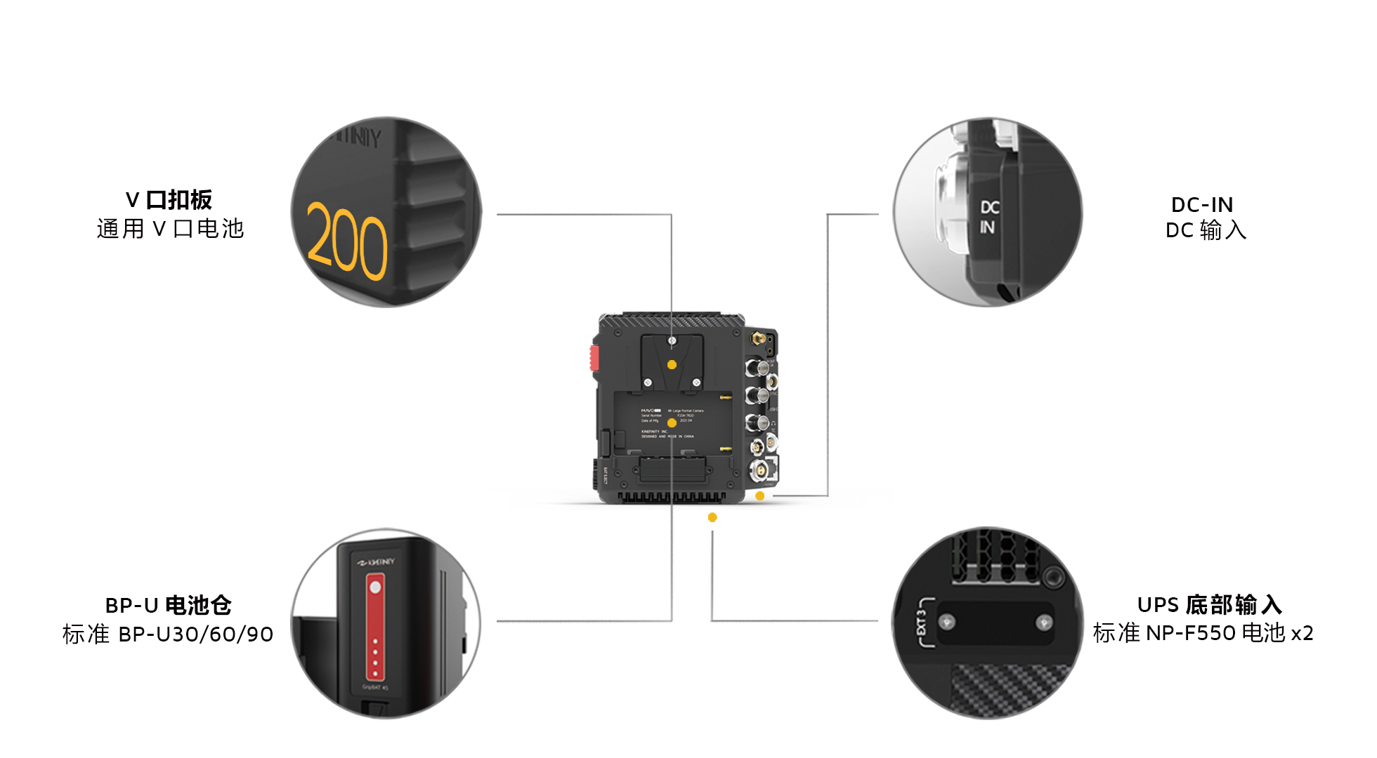

* [**KineBAT 99/200 PD V口电池**](https://www.kinefinity.com/shop/kinebat3-pd/)（兼容索尼V口广播级电池）：适合于MAVO Edge 6K背部的V口混合电池扣板。单颗[PD KineBAT 99/200 V口电池](https://www.kinefinity.com/shop/kinebat3-pd/)可给机身提供长达2.5/5个小时的使用时间。
* [**GripBAT 4S手柄电池**](http://www.kinefinity.com/shop/gripbat/)**52Wh**（兼容BP-U30）：可安装于MAVO Edge 6K背部的混合电池扣板。具有高达52Wh的电量，即使带上五寸超亮小监KineMON，仍然可持续工作80分钟左右。

**电源输入端口定义**

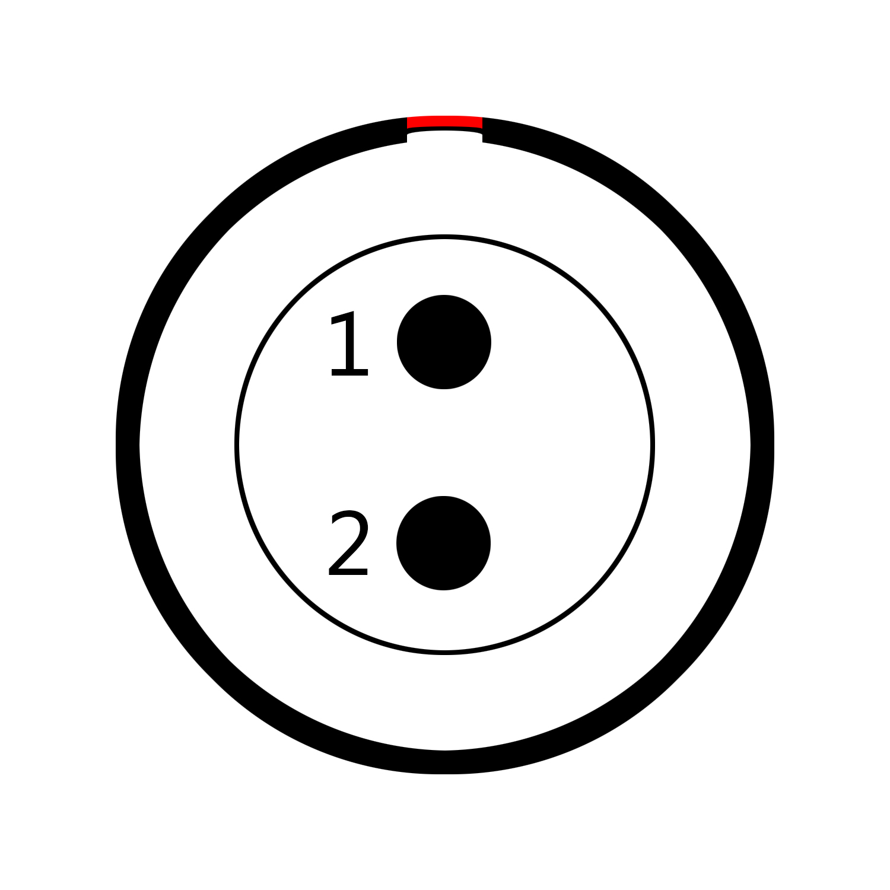

1. VDD，正极

2. GND，地信号

* [**GripBAT 2Si高容量电池26Wh**](http://www.kinefinity.com/shop/gripbat_2s/)：MAVO Edge 6K底部具有专门的UPS供电触点，配合Movcam为MAVO Edge 6K全新设计的UPS底座时，同时使用两块兼容NP-F550/F570的电池可给Edge提供不间断供电（强烈推荐使用GripBAT 2Si高容量电池，容量大，工作电流大，续航时间长），毋须关机即刻更换大电池。
* **电源线缆：**通过电源线缆为机身供电，机身具有两芯电源端口（如右图）：
* [**B型口推拉式电源线**](http://www.kinefinity.com/shop/kr-mini-dc-cable-dtap/)**：**该线缆的B型口端（D-TAP）接具有 电池/电池扣板的B型口，另外一端连接到机身两芯电源端口。
* [**卡侬口电源线**](http://www.kinefinity.com/shop/movcam_power_cord_xlr4-pull-pull/)**：**该线缆的四芯卡侬口端（XLR，标准大小）连接到蓄电池（电池箱）的卡侬口，另外一端连接到机身两芯电源端口。
* [**100W两芯电源线**](http://www.kinefinity.com/shop/100w_power_cable/)**：**一端为USB-C插头，可搭配[65W PD电源适配器](http://www.kinefinity.com/shop/65w_power_adapter/)；一端为两芯推拉自锁型插头，连接到机身两芯电源端口，给机器进行快速供电。

**注意** 机身供电电压范围为：11~26V，不能使用超过26V的外部电源，否则可能烧毁机身。

**注意** 插拔电源线缆的时候，需要注意机身电源端口的方向， 红点标识/豁口 指示电源线缆插入方向；特别是B型

口的正负极，不可强行插拔。

**注意** 开机状态下请勿拆装UPS底座，否则会损坏机器内部的供电系统。

**提示** 拆装UPS底座时，请提前将底座内部的电池取出。

**提示** 若使用安东口电池，须购买一个[V口转安东口的转接板](http://www.kinefinity.com/shop/v2ab-adapter/)，该转接板可以直接扣接在MAVO Edge 6K的V口

集成扣板上，从而把V口扣板转为安东口扣板。

**提示** 若上述四种方式中其中两种同时对摄影机供电，摄影机会自动选择最高电压的电源为之供电，也能够进行热

切换：不用关机更换电池。

**提示** 为获得更长的巡航时间，请使用独立供电的监视器、关闭WIFI。

**提示** 监测到的电压值过低时会倒计时预警并停止录制，以防素材受损。

## 2.2 卡口

原生卡口为万能口KineMOUNT，须先安装[二/三代转接卡口](http://www.kinefinity.com/product-category/accessories/mounting_adapter_ii/)，然后再安装镜头。**二/三代转接环类型包括：**[EF转接卡口](http://www.kinefinity.com/shop/k2ef_3/)，[EF转接卡口带增光减焦Enhancer](http://www.kinefinity.com/shop/k2ef_3_en/)，[PL转接卡口](http://www.kinefinity.com/shop/k2pl_ii/)，[SONY E转接卡口](http://www.kinefinity.com/shop/k2e/)以及[ARRI LPL转接卡口](http://www.kinefinity.com/shop/k2lpl/)，具体可参考官网。

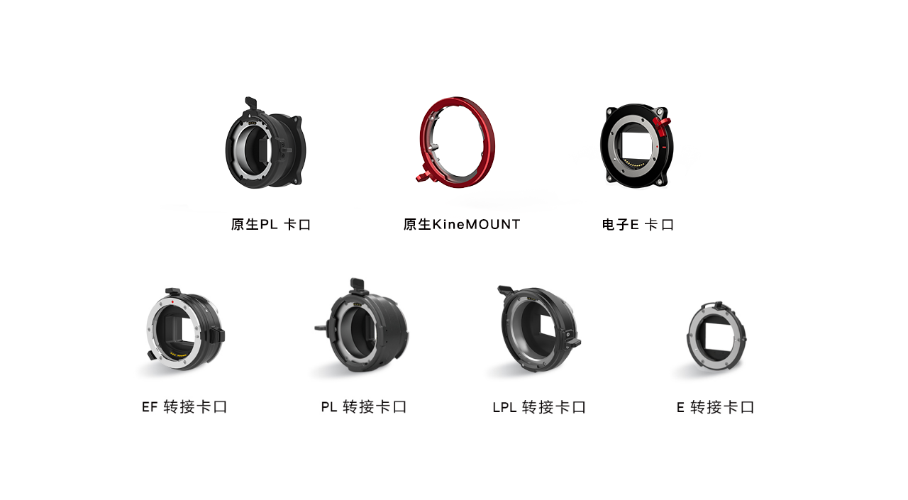

转接环卡口如何安装到KineMOUNT上，以EF转接卡口为例，先关机：

1. **释放**：逆时针旋转KineMOUNT锁紧环至完全打开，取下KineMOUNT卡口盖；
2. **定位**：KineMOUNT的电子触点上方有弧形定位槽，确保EF转接卡口的后口凸起对准弧形定位槽；
3. **锁紧**：小心放进EF转接卡口；顺时针拧紧KineMOUNT锁紧环，直至锁紧。

安装好之后，开机。按【MENU】按键，查看菜单底部，如果出现类似EF sys 10（EF 子系统版本号，版本号10可能为其他数字）字样，则说明安装正确。

**注意** KineMOUNT带电子触点，在更换转接卡口的时候，须先关机，否则有可能烧坏机身。

**注意** KineMOUNT卡口的法兰距很短，小心拆装转接卡口，避免触碰到CMOS影像传感器，造成人为损坏。

## 2.3 镜头

[全新EF 3转接卡口](http://www.kinefinity.com/shop/k2ef_3/)基于EF 2主动锁紧型卡口，相机的镜头旋转型卡口全面改进而来。相比EF 2转接卡口，EF 3转接卡口既具有传统相机**旋转镜头的安装**方式，即顺时针旋转镜头到位，同时保留EF 2扳手**主动锁紧的固定**方式，使得EF镜头能够快速安装，也能够像PL镜头一样能够顺时针锁紧，适合拍摄时跟焦器的使用。

**EF 3卡口镜头安装/卸载步骤**

1. **松开锁紧环：**逆时针旋转EF 3卡口锁紧环，直到其停止；（逆时针旋转卡口盖，并从镜头上取下防尘盖）；
2. **安装镜头：**将镜头上的红色圆点标记与卡口法兰面上的红点对齐；顺时针旋转镜头直到释放键弹起；
3. **固定镜头：**顺时针旋转EF 3卡口锁紧环直到其紧固。

EF 3转接卡口卸载镜头方式和上述步骤相反：

1. **松开锁紧环：**逆时针旋转EF 3卡口锁紧环，直到其停止；
2. **取出镜头：**完全按下转接卡口右侧释放键，再握着镜头逆时针旋转镜头到头，即可摘下EF镜头

可参考操作视频：[EF 3卡口镜头安装/卸载步骤](https://www.bilibili.com/video/BV1KV411t7z3)。

**EF 2卡口镜头的安装步骤**

* 1. **释放**：顺时针旋转EF卡口锁紧环，直到其停止；从摄影机卡口上取下机身卡口盖，并从镜头上取下防尘盖；
  2. **定位**：放入镜头到卡口，将镜头与卡口对齐。将EF镜头上的红色圆点标记、锁紧环的横线和卡口上的圆点对齐（三点一线）。 如果是EF-S镜头：将镜头上的白色方形标记与卡口上的方形标记对齐。一定要确保镜头后口的凹槽和卡口的定位销相匹配；
  3. **锁紧：**将镜头安装到摄影机后，**不是旋转镜头**而是逆时针旋转EF卡口锁紧环（按箭头所指方向）直到紧固。

**注意** 如直接安装全金属后口的镜头/转接环，可能会导致电子光圈环烧毁。为了避免该问题，需禁用电子光圈：

【MENU🡪设置🡪 卡口和ND🡪电子卡口🡪禁用】

## 2.4 监看

监视器界面的状态显示，分为包围与叠加两种显示方式。包围显示可将画面四周的参数，分布在画面周围，将画面框在中间；叠加显示，则是参数直接显示在画面上，不做分隔。

**菜单操作**

状态显示方式

包围/叠加

【Menu🡪监看🡪监看设置🡪状态显示方式】

默认值：【包围】

请使用合适的EVF寻像器或监视器（具有专用的Video端口或通用3G SDI端口），并使用尽可能高质量的线缆。根据监看位置和目的的不同，有如下方式：

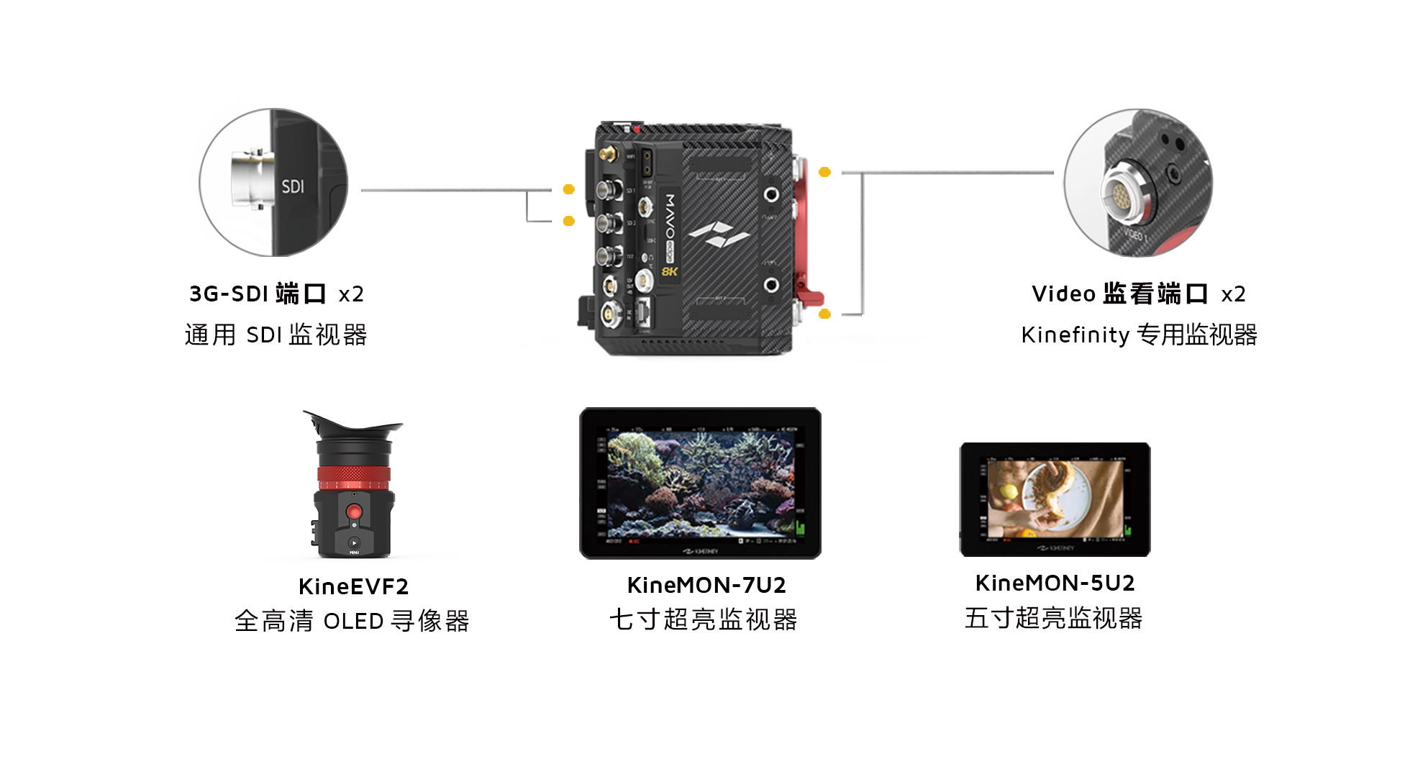

* [**KineMON-5U2超亮5寸监视器**](http://www.kinefinity.com/shop/kinemon-5u2/)**：** 使用一条[高质量专用推拉自锁型线缆（Kine视频线）](http://www.kinefinity.com/shop/lcd_evf_cord/)连接机身（Video端口）和KineMON-5U2，提供供电和视频信号，使用适当的连接器可以非常方便和稳固的安装在机身上，适合大部分应用场景。
* **KineMON-7U2超亮7寸监视器：**和KineMON-5U2一样，使用一条[高质量专用 推拉自锁型 线缆（Kine视频线）](http://www.kinefinity.com/shop/lcd_evf_cord/)连接机身（Video端口）和KineMON-7U2，提供供电和视频信号。
* [**KineEVF2全高清OLED寻像器**](https://www.kinefinity.com/shop/kineevf2/)**：**同样使用[一条高质量专用 推拉自锁型 线缆（Kine视频线）](http://www.kinefinity.com/shop/lcd_evf_cord/)连接机身（Video端口）和KineEVF2，配备专用的EVF支架安装在机身上。
* **SDI监视器：**具有3G-SDI的监视器作为现场导演监视器或者DIT监视器。

KineMON-5U2和KineMON-7U2的监看延迟小于100ms；KineEVF2的监看延迟小于80ms。

**注意** 开机时或者主电源供电时，切勿热插拔数据线，否则可能烧坏监视器或者摄影机。如果使用B型口电源线为

监视器供电，插拔前一定确认B型口的正负极，否则很可能会烧坏监视器。

**KineMON-5U2、KineMON-7U2的功能键介绍**

KineMON-5U2和KineMON-7U2增加了Tally指示灯、红色录制按键和回放按键，通过按键操作结合触屏功能，可以实现全部摄影机参数的调整。

**取景模式**

* **开关键：**向上推拉为开机，开机后绿色指示灯亮起。
* **录制键：**短按，直接触发/停止机身的录制功能，录制时Tally指示灯变为红色。
* **回放键：**
  + 短按，显示摄影机主菜单；
  + 长按3秒，摄影机进入回放模式。
* **转轮：**
  + 短按，显示波形图；
  + 长按3秒，可以进行监视器亮度调节或屏幕翻转设置。监视器亮度默认为60%，转轮向上滚动增强亮度，转轮向下滚动降低亮度；屏幕翻转可以设置屏幕翻转180度，或者随着屏幕倾斜角度自动翻转（默认）。
* **按键1：**
  + 短按，RGB三色直方图。 指示曝光情况；
  + 长按3秒，ARRI风格伪色图。
* **按键2：**
  + 短按，放大取景画面，指示对焦情况。；
  + 长按3秒，可以进入峰值对焦。峰值对焦显示红线峰值勾边，方便对焦，默认为Normal（正常）。

**回放模式：**

回放状态时，除开关键外，其余的按键都具有了新的功能：

* **录制键：**短按，切换取景模式。
* **回放键：**
  + 短按，播放/暂停；
  + 长按3秒，摄影机进入取景模式。
* **转轮：**
  + 转动转轮可以快进或者回倒当前素材。
  + 短按，显示波形图；
  + 长按3秒，可以进行监视器亮度调节或屏幕翻转设置。监视器亮度默认为60%，转轮向上滚动增强亮度，转轮向下滚动降低亮度；屏幕翻转可以设置屏幕翻转180度，或者随着屏幕倾斜角度自动翻转（默认）。
* **按键1：**
  + 短按，切换上一条素材；
  + 长按3秒，ARRI风格伪色图。
* **按键2：**
  + 短按，切换下一条素材；
  + 长按3秒，可以进入峰值对焦。峰值对焦显示红线峰值勾边，方便对焦，默认为Normal（正常）。

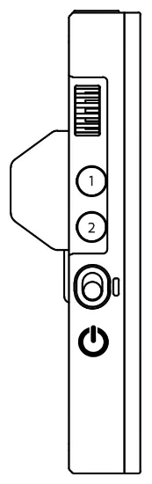

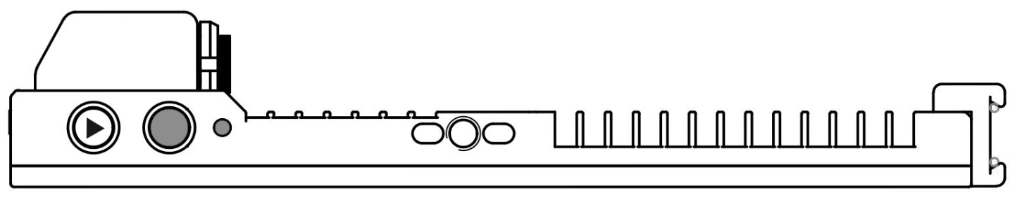

**KineEVF2的功能键介绍**

* **开关键：**向上推拉为开机，开机后绿色指示灯亮起。
* **录制键：短按，直接触发/停止机身的录制功能，录制时Tally指示灯变为红色。**
* **回放键：**
  + 短按，显示摄影机主菜单。
  + 长按3秒，摄影机进入回放模式。
* **转轮：**
  + 短按，EVF亮度调节。默认为中等亮度，转轮向上滚动增强亮度，转轮向下滚动降低亮度。
  + 长按3秒，靠近传感器设置。秒转轮设置靠近传感器的开启或关闭，离开10秒之后屏幕和指示灯熄灭，靠近后指示灯和监看恢复。
* **屈光度调节圈：**可调节屈光度-6D到+2D（适配近视600度到远视200度）。
* **按键1：**
  + 短按，RGB三色直方图，指示曝光情况；
  + 长按3秒，ARRI风格伪色图。
* **按键2：**
  + 短按，放大取景画面，指示对焦情况。
  + 长按3秒，可以进入峰值对焦。峰值对焦显示红线峰值勾边，方便对焦，默认为Normal（正常）。

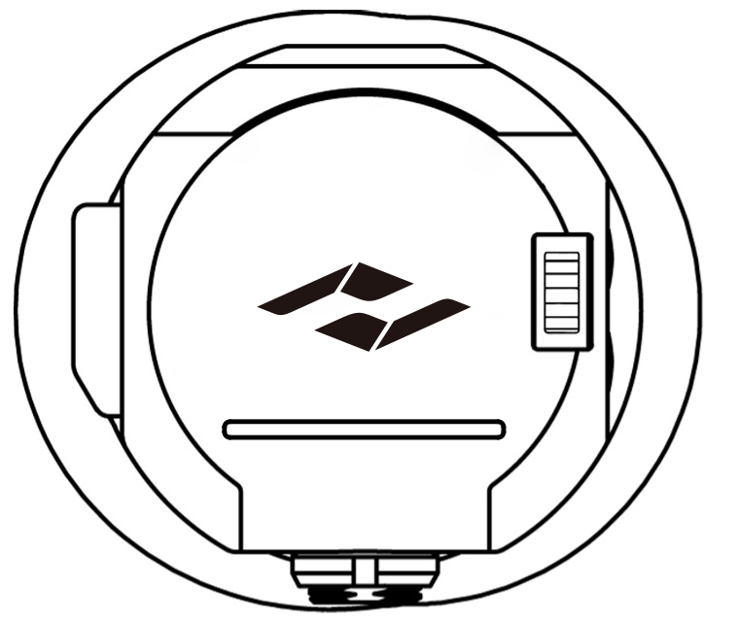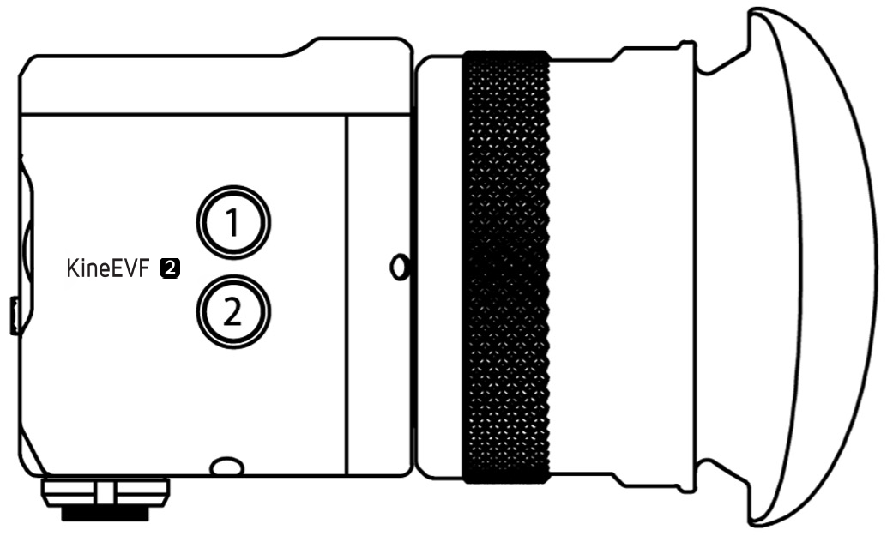

**提示** 峰值对焦功能只能在KineMON-5U2/7U2、EVF2上调节，第三方监视器无法使用该功能。

## 2.5 KineMAG Nano存储卡

不同于前代的Kinefinity摄影机，MAVO Edge 6K机身内部为上下双卡槽设计，使用的基于NVMe M.2端口的固态硬盘，体积更小，读写速度更高。

### 2.5.1 KineMAG Nano基本说明

KineMAG Nano 1TB/2TB存储卡由KineMAG Nano卡体和基于NVMe的M.2 2280 SSD构成，其读写速度高达10Gbps。卡体本身具备两种高速端口：

* **摄影机专用端口：**匹配MAVO Edge 6K摄影机的机身PCIe 3.0卡槽；
* **通用USB-C接口：**该USB-C接口支持USB3.1 Gen2协议，毋须专用读卡器，仅通过一根支持USB3.1 Gen2的USB-C数据线就可以迅速的把存储卡卡内素材拷贝到基于Windows的PC工作站/笔记本上或者Mac上，拷卡速度最高可达将近10Gbps。

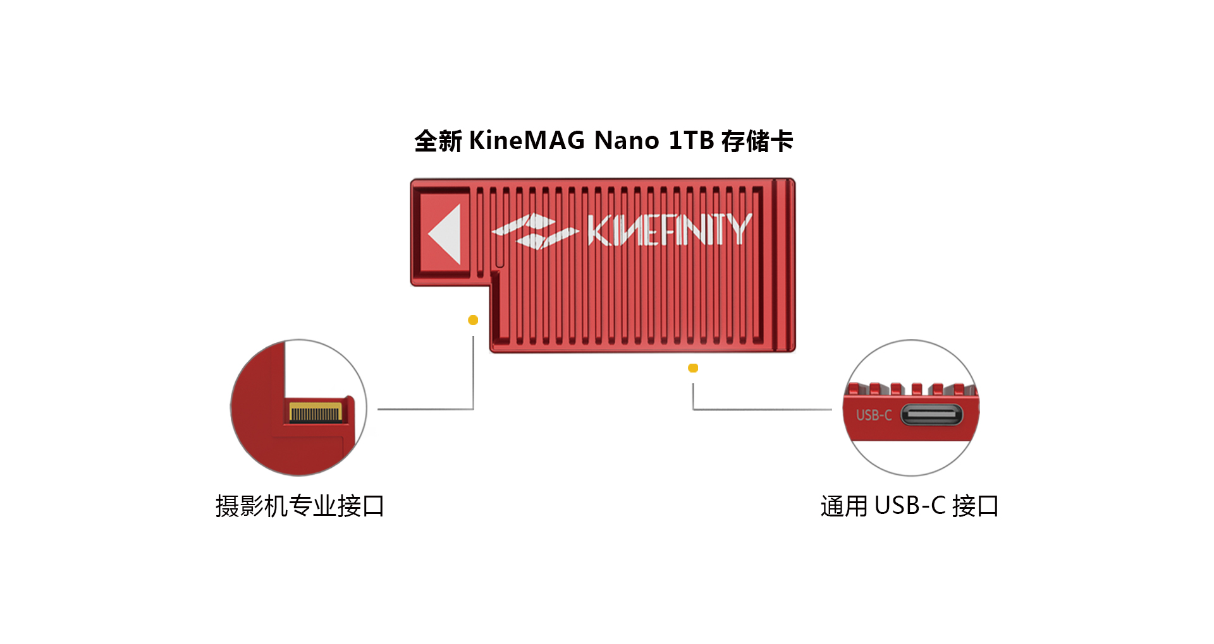

更重要的是，KineMAG Nano 1TB/2TB存储卡内置特别优化的NVMe M.2 1TB/2TB SSD，使得KineMAG Nano 1TB/2TB存储卡具备两大的安全特性：**只读特性**和**RAID 5冗余**，从而无论在拷卡还是在摄影机内高速写卡时，均大幅提高安全性和鲁棒性，毋须担心存储卡安全。

**提示** MAVO Edge 6K的SSD A舱和B舱具备不同的写入速度等级。SSD A舱是全速（Full Speed）写入，SSD

B舱为高速（High Speed）写入。在录制6K 30fps ProRes 4444以上的分辨率、帧率和录制格式的时候，

请务必选择A舱，否则可能会无法持续录制。

### 2.5.2 KineMAG Nano操作说明

KineMAG Nano的使用非常简单。开机前，打开SSD舱门插入KineMAG Nano 1TB/2TB到A或B的SSD卡槽中；可以只插入一张KineMAG Nano，也可同时插入两张KineMAG Nano。SSD卡槽外配备了具有内置磁铁的舱门。SSD卡槽上方是SSD功能按键，具有管理A和B槽SSD的功能；卡槽的右侧是上下A/B两个SSD指示灯，提示卡槽内SSD的加载情况。

**机身上SSD指示灯（A，B）状态：**

* ●**红色：**该卡槽内KineMAG Nano正在录制/回放；
* ●**绿色：**该卡槽内KineMAG Nano已被选择；
* ●**橙色：**该卡槽内有KineMAG Nano，但未被选择；
* ●**灰色：**该卡槽内无KineMAG Nano。

可以通过机身上的SSD按键来选择A卡/B卡的录制/回放。

**监视器的画面会显示SSD状态：**

* **黄色【STBY】闪烁：**卡槽内没有SSD，此时SSD指示灯不亮，无法进行录制。插入SSD，重启。
* **黄色【STBY】闪烁：**卡槽内有SSD但是未显示，此时SSD指示灯显示黄色，可能是文件系统不对或者卡的数据有问题，不能录制。需要：
* **第一步：**确保SSD卡的数据安全；
* **第二步，格式化SSD：**通过【MENU🡪录制🡪SSD🡪格式化SSD】，完成SSD格式化操作后，摄影机会自动加载SSD，成功后SSD会显示被选择的A卡/B卡的剩余时间、卷号和素材序号。
* **绿色【STBY】：**SSD会显示被选择的A卡/B卡的剩余时间、卷号和素材序号，此时相应卡的SSD指示灯为绿色，可以录制素材，并存储到SSD。
* **红色【⦁REC】：**摄影机正在录制素材，此时被选择的A卡/B卡的指示灯为红色。

**注意** 格式化SSD之后无法恢复数据。确保数据备份之后，再进行格式化SSD的操作。格式化时，注意要确认

进行格式化的是A卡还是B卡。

**提示** 必须开机之前插入SSD才能被卡槽识别。如果开机之后，再插入SSD，摄影机将不会识别SSD，需要重启

（A卡/B卡分别都需要插入卡才能A卡/B卡一起使用，只有A卡提前插入的时候B卡槽不会识别SSD）。

**提示** 只推荐使用KineMAG Nano。第三方SSD在Kinefinity摄影机上使用的性能不做保证，如果使用非

KineMAG Nano出现任何丢帧甚至数据无法读取的情况，不提供技术分析和协助。

**提示** 即使是KineMAG Nano也有可能会损坏，建议多备一张卡以防现场突发情况。

**提示** 请勿在电脑端对素材进行修改和删除，以免造成不必要的错误和损失。

### 2.5.3删除最后一条素材

当录制的素材不满意时，可以通过删除最后一条素材的功能来删除当前使用的卷号下的最后一条素材。

**菜单操作**

删除最后一条素材

【MENU🡪录制🡪SSD🡪删除最后一条素材🡪删除🡪确认】

**注意** 删除最后一条素材会将改素材数据完全抹除，并且无法恢复。

**提示** 回放状态下无法删除最后一台素材，需要在取景模式下操作。

**2.5.4 检测并修复素材**

当素材出现损坏，无法正常进行回放时，可通过检测并修复素材的功能来修复损坏的素材。

**菜单操作**

检测并修复素材

【MENU🡪录制🡪SSD🡪删除最后一条素材🡪删除🡪确认】

## 2.6 预录制

**菜单操作**

开启预录制模式

【MENU🡪录制🡪预录制🡪预录制模式🡪开启】

启用此功能后，摄影机会持续缓存录制触发前2~30s不等的片段，预先录制的片段将保存到录制的开头，这极大地方便了对发生意外事件画面的捕捉。

**开启预录制模式并设置预录制时长：**

* **开启预录制模式：**进入菜单中的录制菜单界面，选择预录制模式并开启；
* **设置预录制时长**：通过转动转轮选择设置预录制时长的值，点击确认后参数保存后监视器上会有相应的提示。可调范围：2~30s，默认选择25FPS时2s，。最大可预录制的时长根据分辨率、编码和帧率会有不同的范围限制。

**菜单操作**

设置预录制时长

【MENU🡪录制🡪预录制🡪预录制时长】

**预录制模式开启时，通过录制键进行录制：**

* 第一次按下【REC录制】键，红色**【PRE REC】**开始闪烁，开启预录制模式。
* 第二次按下【REC录制】键，红色**【⦁REC】**常亮，开始录制。
* 第三次按下【REC录制】键，绿色**【STBY】**常亮，结束录制。

**提示** 修改预录制时长除外允许调整的参数后，预录制时长可能会发生变化，底部提示： 当前参数下支持的最大预录制时长为 x 秒。

**提示** 预录制一旦开始就会进入SSD录制状态，长期持续写入数据会对介质的使用寿 命造成一定程度的影响。

**提示** 请勿在录制过程中拔掉存储卡，否则可能会导致素材丢失。

**提示** SSD 总剩余小于或等于预录制缓冲时，自动退出预录制模式，同时弹出提示对 话框“SSD 剩余空间不足，无法进行预录制“。

## 2.7 音频录制

比起前代Kinefinity摄影机，MAVO Edge 6K将卡侬口等KineBACK-W具有的接口和功能集成在机身内部。MAVO Edge 6K具有三种录制音频的端口，并且可同时录制四路声道：

* **机身MIC**（CH3/4）：在不接任何麦克风/话筒时，仍然可以记录声音；
* **3.5mm音频插座**（CH3/4）：适合外接3.5mm麦克风；
* **带幻象48V双卡侬口**（CH1/2）：支持高质量48V幻像输入的音频模块。具有双卡侬口输入，双声道，支持48V幻像话筒。

**音量增益的调节和音频功能的设置，主要通过【AUDIO】键来实现：**

* 按【AUDIO】键：对CH1、CH2、CH3/4增益大小及耳机音量进行设置；
* 长按【AUDIO】键：
* **耳机源：**可以选择耳机源为CH1+CH2或者CH3+CH4；
* **CH1幻象48V：**可以选择开启/关闭CH1幻象48V音频输入；
* **CH2幻象48V：：**可以选择开启/关闭CH2幻象48V音频输入；
* **CH1+CH2录制方式：**可以选择CH1+CH2同时录制，或者CH1、CH2单独录制；
* **CH3+CH4源：**可以选择CH3+CH4的音频输入源为机身Mic还是3.5mm音频插座。

**机身Mic和3.5mm音频插座音频输入**

* 若使用机身Mic进行声音录制，长按【AUDIO按键🡪耳机源🡪CH3+CH4】，然后选择【CH3+CH4 源🡪机身Mic】；此时，机身通过机身Mic记录声音。
* 若使用3.5mm音频插座外接麦克风进行声音录制，长按【AUDIO按键🡪耳机源🡪CH3+CH4】，然后选择【CH3+CH4 源🡪3.5mm】；此时，机身通过3.5mm麦克风记录声音。

**幻象48V音频输入**

若使用需幻象供电的话筒，长按【AUDIO按键🡪耳机源🡪CH1+CH2】

此外，该声道还可以设置为三种形式：

* **两个声道均为CH1：**左声道=右声道=CH1；
* **两个声道均为CH2：**右声道=左声道=CH2；
* **双声道：**左声道=CH1，右声道=CH2。这是默认的设置。

如果只使用一个话筒录制同步音的时候，可以设置为CH1或者CH2，也可以单独开启和关闭CH1和CH2的幻象48V供电。

**3.5mm耳机监听**

用3.5mm耳机进行监听时，可选择监听CH1+CH2还是CH3+CH4：

长按【AUDIO按键🡪耳机源🡪CH1+CH2】

**注意** 如果不是幻象供电的话筒，请关闭幻象48V供电。

**提示** 仅当项目帧率等于拍摄帧率的时候，声音才会录制到ProRes mov文件；否则声音记录在独立的wav文件里。

比如项目帧率是25.000，当拍摄帧率为30.000时，监视器界面上会提示黄色的拍摄帧率30.000，此时声音会

记录在独立的wav文件里。

RAW录制编码下，无论项目帧率是否等于拍摄帧率，声音都会单独记录在wav文件里。

## 2.8 e-ND调节

e-ND即电子ND，电子ND（电子中灰滤镜）是正在发生的未来ND技术。这种电控可变ND是基于现代电子控液晶材料和光学技术，可以无级调节减光（0.6~2.4）。完全不同于传统的基于偏光镜的机械方式，没有任何传统可变ND的缺点。

**菜单操作**

e-ND精度

【MENU🡪设置🡪卡口和ND🡪ND调节：0.03/0.3】

[MAVO](http://www.kinefinity.com/product-category/accessories/mounting_adapter_ii/adapters_e_nd/) Edge 6K采用内置ND，带来锐利画面的同时，机内自动校正使得色彩也维持不变。

无级连续可调意味着能实现光学ND不能实现的很多精确减光档位，能够更精确的控光。当然也可以设置e-ND的精度到传统的1档，默认是几乎无级的0.1档。

**ND的操作也非常方便：**

* **切换内置ND或者白玻璃（Clear）：**长按【ND】按键；
* **调节ND的数值，当选择内置ND时：**按【ND】按键，然后旋转【转轮】，

即可对ND值从0.6到2.4进行精细调整；

* **当外接电影/手动镜头时，还可以直接用转轮去控制ND值（默认为 转轮控制电子光圈）：**

【MENU🡪设置🡪卡口和ND 🡪转轮控制：e-ND】

这样，无须按ND键，即可快速用转轮去调节ND值。

## 2.9 回放

在取景模式下，长按【回放】键1秒，摄影机进入回放模式；在回放模式下， 按滚轮确认键为素材播放和暂停。

**循环回看**

若需要循环回看素材，【MENU🡪设置🡪回放🡪回放循环：开启】，按照项目帧率单条素材循环播放。

**切换素材**

回放状态下，按下按键【1】切换到前一条素材，按键【2】切换到后一条素材。回放画面中的顶部参数可能是监看画面的参数，而非回放素材的参数。

**倍速回放**

若要改变素材回放速度，【MENU🡪回放设置🡪回放速度】，选择0.25x、0.50x、1x、2x、4x、8x、16x七种回放倍速；或通过旋转转轮实现1x、2x、4x、8x、16x倍速播放。

**切回取景模式**

按 红色【录制】按键 或者长按【回放】按键，切回取景模式。

## 2.10 编码格式

摄影机目前提供ProRes、RAW编码格式，设置编码格式：

【MENU🡪录制🡪录制编码🡪ProRes/Uncompressed RAW】

使用[ProRes格式](https://support.apple.com/zh-cn/HT202410)（俗称苹果码、水果码），机内可以直接录制全分辨率和全帧率的ProRes，6K/5K/4K/2K。MAVO Edge 6K不仅支持ProRes422HQ，还支持高达ProRes4444XQ、4444的编码格式，同时ProRes素材具有KineLOG3，保留全部宽容度，监看时LUT不会“烧入”素材。

使用RAW格式（无损、无压缩），支持4K及以下分辨率，全帧率、无损无压缩的RAW录制（DNG），能够保留所有的图像细节和色彩信息，并且保留了拍摄时的所有元数据，获得更大的后期调整空间。

|  |  |
| --- | --- |
| **记录格式** | **录制时长 @KineMAG Nano 1TB** |
| 3K@25fps ProRes422LT(.mov) | 10小时47分钟 |
| [3K@25fps ProRes422HQ(.mov)](mailto:3K@25fps%20%20%20ProRes422HQ(.mov)) | 5小时 |
| [3K@25fps ProRes4444(.mov)](mailto:3K@25fps%20%20%20ProRes4444(.mov)) | 3小时20分钟 |
| 4K@25fps ProRes422LT(.mov) | 6小时12分钟 |
| 4K@25fps ProRes422HQ(.mov) | 2小时52分钟 |
| 4K@25fps ProRes4444(.mov) | 1小时55分钟 |
| 5K@25fps ProRes422LT(.mov) | 3小时43分钟 |
| 5K@25fps ProRes422HQ(.mov) | 1小时43分钟 |
| 5K@25fps ProRes4444(.mov) | 1小时09分钟 |
| 6K@25fps ProRes422LT(.mov) | 2小时45分钟 |
| 6K@25fps ProRes422HQ(.mov) | 1小时16分钟 |
| 6K@25fps ProRes4444(.mov) | 51分钟 |

**典型录制时长**

## 2.11 超采样和剪裁模式

**超采样/下变换**

超采样（Oversampling）/下变换（Downscale）：表示CMOS影像传感器采样的分辨率大于（超过）录制输出的分辨率，同时采样的幅面和录制输出的幅面一样大。录制的画面仍然利用了传感器采样的全部分辨率，所以超采样/下变换带来的好处：更高的清晰度和更低的噪点。支持全幅幅面下的超采样为4K。

对于常规帧率，推荐使用进行了下变换的全幅幅面4K ProRes。

**剪裁模式**

剪裁是指截取CMOS影像传感器中间部分区域作为有效的采样区域。

利用长按【1】调出预设列表或者通过【MENU🡪录制🡪幅面大小】去选择剪裁模式。

摄影机同时支持：机内超采样 + 剪裁，从而实现众多分辨率的可能。

**在剪裁模式下，最高帧率可以高于全分辨率采样时候的最高帧率：**

* 6K 2.4:1全分辨率采样并输出的时候，最高帧率为75fps；
* 剪裁模式下，3K 2.4:1输出时（M4/3幅面），最高可以输出195fps；
* 剪裁模式下，2K HD 2.4:1输出时（S16幅面），其最高帧率能够达到270fps。

## 2.12 电脑端查看素材

**在电脑上读取KineMAG Nano**

在工作站/笔记本上访问KineMAG Nano素材时，只需使用一根USB-C插头的数据线连接KineMAG Nano：

在MAC和windows平台可以直接读取exFAT文件格式的KineMAG Nano素材信息。

**在电脑上播放ProRes素材**

KineLOG3 的ProRes素材保留全部宽容度，不会把拍摄时监看LUT录制到（Burn-in）素材中，所以在后期里面看到的素材仍然是保留全部宽容度、低反差的LOG素材。在后期加载监看时LUT，即可恢复到监看画面。

对于Windows平台而言，需安装[Quicktime7软件](http://www.kinefinity.com/related-software/)，才能播放和访问ProRes mov文件。

**在电脑上播放RAW素材**

DNG记录格式的RAW包含快门、ISO、色彩矩阵、色彩曲线等元数据。达芬奇Resolve顺畅支持DNG文件格式，从DNG记录格式、嵌入的元数据到科学、标准的色彩空间，大幅优化后期流程，为后期创作带来更多的可能性。在后期进行RAW解码设置，即可恢复到监看画面。

**素材文件夹说明**

每一条素材以素材文件夹的方式存储在SSD。文件夹名称和素材名称完全一样，比如A003C027_20210421_91B2和A001C002_20190101_R5EB7（在3.1 项目和素材信息里讲述了素材名称的具体含义），素材文件夹下包含如下文件：

* A003C027_20210421_91B2.mov：是ProRes mov文件；
* A001C002_20190101_R5EB7-0000000：是RAW DNG图片文件；
* A003C027_20210421_91B2-CH1.wav、A003C027_20210421_91B2-CH2.wav、A003C027_20210421_91B2-CH3.wav和A003C027_20210421_91B2-CH4.wav：编码格式为ProRes，录制的CH1、CH2、CH3和CH4音频文件；
* A001C002_20190101_R5EB7-CH1CH2和A001C002_20190101_R5EB7-CH3CH4：编码格式为RAW，录制的CH1、CH2、CH3和CH4音频文件；
* ***.cube和***.look：录制时监看的LUT，是cube或look格式；
* A003C027_20210421_91B2_snapshot.bmp：该素材的第一帧的bmp快照，为录制分辨率的1/2x1/2；
* A003C027_20210421_91B2-slate.txt：素材信息，里面录制有拍摄条件，如：快门、ISO、高光档位、色温等设置；
* mt：存储摄影机状态信息。

如果素材出现异常，请发送xxx-slate.txt和0.mt这两个文件或者直接把素材文件夹打包传给卓曜/Kinefinity。

**提示** 录制编码为ProRes格式时，当项目帧率等于拍摄帧率的时候，声音会录制到ProRes mov文件；否则声音记录

在上述四个独立的wav文件里。也就是说，如果拍摄升格或者降格，上述四个wav声音文件才可能有用。

录制编码为RAW格式时，无论项目帧率与拍摄帧率是否相同，声音都会记录在独立的wav文件中。

**提示** 快速导入mov文件到剪辑软件内时，可以使用在导入对话框里的搜索功能，比如输入：*.mov。即可把SSD下

所有mov文件，即视频素材文件完全自动列出来，然后用CTRL+A或者⌘+A选择全部mov文件, 拖到自己的

剪辑软件中。

# 3. 高级操作和设置

**菜单操作**

更改 项目帧率

【MENU🡪录制🡪项目素材🡪项目帧率】

## 3.1 项目和素材信息

当开启一个新的拍摄项目时，建议确定好：

* **项目帧率：**即最终成片的播放帧率，比如25fps；该帧率也和后期剪辑项目的帧率一致；没有特殊情况，项目帧率在拍摄过程中，不应该改变；
* **项目信息：**如片名、导演、摄影师，设置到摄影机的素材信息里。这样在后期时可以从slate.txt获得这些信息；

**菜单操作**

设置 素材信息

【MENU🡪录制🡪项目素材🡪项目信息】

* **编码格式****：**选择机内直录ProRes 编码或RAW编码；
* **项目遮幅：**选择从典型的2.4:1、2:1、17:9、16:9或4:3，适合Instagram的1:1、适合手机竖屏显示的9:16和1:2。遮幅还适合于变宽的拍摄模式。

编码格式的选择根据项目的大小、后期流程、调色师的习惯而定：

* **Apple ProRes：**绝大部分项目均可以采用机内ProRes 422HQ编码（视觉无损），特别机内超采样的超高画质的4K ProRes。快速、可靠、高画质。

**素材名称**

A003C027_20210421_91B2

* A：机位号；
* 003：卷号；
* C：Clip素材的缩写；
* 027：素材序号；
* 20210421：拍摄日期；
* 91B2为随机数。

在【MENU】内设置项目帧率和素材信息，如项目名称、摄影师、卷号、镜号等等。

* **项目帧率的设置：**【MENU🡪录制🡪项目素材🡪项目帧率】
* **项目信息的设置：**【MENU🡪录制🡪项目素材🡪素材信息】
* **项目遮幅的设置：**【MENU🡪监看🡪监看设置🡪画面遮幅】

可以利用转轮和【1】按键来更改素材相关信息和数值。更改之后，这些信息会体现到素材名称和SSD卷标上。如右侧实例。

在一个项目开始的时候，建议将场景号、卷号、次号设置为1，后续在机内格式化每一张SSD后，SSD的卷标包含的卷号，会自动加1连续顺号排序，也可以在格式化SSD时，可以手动修改卷号。DIT备份素材时，可将SSD下面的素材归档为对应卷标的目录，以方便查看卷号。

**SSD卷标**

A003_6D09B6

* A：机位号；
* 002：卷号；
* 6D09： 机身序列号前四位；
* B6： 两位随机数。

**提示** 遮幅只作为监看参考的遮挡。录制时，不会录制遮幅，而是完整的录制有效

像素尺寸。

## 3.2 色域BT.2020

**菜单操作**

色域 原生/BT.2020

【Menu🡪录制🡪色域】

默认值：【原生】

色域是对一种颜色进行编码的方法，也指一个技术系统能够产生的颜色的总和。Rec.2020/ BT.2020是超高清电视信号的色域标准，现在的4K电视就能够显示BT.2020的色域。BT.2020采用了比BT.709更宽广的色域空间，在橙色与绿色有更大的显示范围，能显示更丰富的色彩。能对超高清、4K画面的色彩层次，有更加细腻的过渡。对于BT.2020，专业影视采用的监视器已能很好的支持。

## 3.3 SDI监看

SDI接口是以未经压缩的数字信号在同轴电缆上高速传输，使原始图像不会失真，同时不受传输网络影响，保证图像传输的实时性。Edge 6K支持高清标准的HD-SDI和3G-SDI输出，传输速率可达1.485Gb/s（HD-SDI）/2.97Gb/s（3G-SDI），输出分辨率为1080P。

### 3.3.1 SDI叠加信息

SDI支持纯净画面输出和叠加信息画面输出：

**菜单操作**

更改 SDI叠加信息

【Menu🡪监看🡪SDI输出🡪SDI叠加信息】

* SDI纯净画面输出：纯净画面输出方便了用户的监看，关闭SDI叠加信息之后，SDI输出的画面能够实现无参数的纯净画面输出显示。
* SDI 叠加信息画面输出：打开SDI叠加信息，在纯净画面的基础上会增加UI画面和菜单设置的显示，可通过SDI监看设备了解实时拍摄的参数情况。

### 3.3.2 SDI LUT

**菜单操作**

更改 SDI LUT

【Menu🡪监看🡪SDI输出🡪SDI LUT】

SDI的输出画面可以设置独立的LUT，与机内所设置的LUT是互不影响的，同 时SDI输出画面的LUT也支持第三方LUT（详情见3.5）

### 3.3.3 SDI帧率

SDI输出帧率设置分为预设支持帧率和跟随项目帧率：

* 预设支持帧率：目前Edge 6K支持的SDI输出帧率为24p、25p、30p、50p、60p。当输出帧率为24p、25p、30p时为HD-SDI输出，当输出帧率为50p、60p时为3G-SDI输出。

**菜单操作**

更改 SDI帧率

【Menu🡪监看🡪SDI输出🡪SDI帧率】

* 跟随项目帧率：选择此设置后，当项目帧率为24p、25p、30p、50p、60p时，SDI输出帧率等于项目帧率；若项目帧率为其他帧率时，SDI的输出帧率取就近原则，即取与当前项目帧率相差最小的预设支持帧率。

### 3.3.4 SDI 触发录制启停

由于元数据的支持，现在支持触发SDI设备的录制启停功能。支持NBox云回放和SDI录机录制，极大程度上优化了工作流程，更高效地协调片场内外工作。

## 3.4 曝光和白平衡

曝光是由CMOS影像传感器的进光量来体现的，色温是调整R/G/B三通道相对增益来实现的，而非套用色彩查找表（LUT）。所以尽管在后期可以通过调整RAW数据来改变色温和亮度，但所有调整均是基于前期的拍摄值进行的，过大的调整很可能无法得到满意的画面 。前期拍摄时采用尽可能准的色温和曝光能最小化后期引起的畸变量。

### 3.4.1 色温列表

摄影机具有两种色温列表选择：

* **精简列表：**列明了最常用的色温值：2800K、3200K、4300K、5500K、5600K、6400K和USER 7000K、USER 7500K、USER 8000K、USER 9000K、AWB 5600K 。其中，USER是用户自定义的色温，AWB是自动对白的时候产生的；

**菜单操作**

更改 色温列表类型

【Menu🡪监看🡪监看设置🡪色温列表】

* **完整列表：**根据色温（按照100K为步长）以及灯光类型进行了相当完整的组合。只需选择其中某项就可以获得和现场拍摄环境较为匹配的白平衡。

可以通过设置来更改色温列表：如右图所示。

**菜单操作**

自定义色温

【Menu🡪监看🡪监看设置🡪自定义色温】

用户还可通过自定义色温选项，完成对色温值的自定义。操作步骤如右图。

当然，还可以通过长按【WB】快捷键，来改变色相值（Tint）。当色相值显示绿色时，转动转轮增加或者减少色相值。

### 3.4.2 自动白平衡

当内置的色温列表不能满足拍摄现场的光线环境时，可用灰卡或白卡进行自动白平衡：

**菜单操作**

自动对白方式

【Menu🡪监看🡪自动白平衡】

1. 把灰卡或者白卡放置摄影机前面；
2. 通过放大对焦的方式使得监看画面完全显示灰色或者白色；
3. 然后通过菜单页面，选择自动白平衡，确认即可。操作方式如右图所示。

摄影机将自动进行白平衡校正，并将获取的白平衡参数自动写入自定义色温列表中。白平衡参数写入之后，便可以随时调用，非常方便快捷，直到下一次自定义色温被重新写入。

### 3.4.3 波形图

摄影机内置波形图和斑马条帮助摄影师判断曝光。波形图表示画面水平方向的亮度分布，是判断画面曝光的最佳工具，了解波形图的基本原理，有助于摄影师获得画面的最佳曝光。

默认状态下，波形图是和显示画面相匹配的，显示画面加载NeutM为中性LUT。若选择不同的LUT，那么波形图也随之发生变化。摄影机还提供查看KineLOG3的原档RAW图像的波形图，如右图所示。

波形图的数据源可以有如下两种选择：

**菜单操作**

切换 分析数据源

【MENU🡪监看🡪监看设置🡪波形图参考】

**菜单操作**

切换 波形图大小

【MENU🡪监看🡪监看设置🡪波形图大小】

* **监看LUT：**波形图是基于RAW数据加载LUT之后的图像；
* **原档RAW：**波形图是基于带KineLOG3的原档RAW图像 。

波形图可设置为短波形图或完整波形图。操作如右图所示。

**提示** 选择原档RAW时，波形图截顶时，会真正过曝，后期无法恢复。而

选择监看LUT时，波形图即使超过100%，画面不一定过曝，因为加

载了LUT。

**提示** 使用波形图判断欠曝也很重要，主体部分的曝光要超过50%，背景部

分也需要适度的曝光，避免欠曝导致后期过多的噪点。

**提示** 波形图开启的同时按放大键或者去设置其他菜单，波形图不会取消。可

以利用放大键来查看画面上各个地方的

曝光度。

### 3.4.4 斑马条

斑马条是一种指示在画面中过曝（OverExposure）的方式。当某部分的亮度数值超过设置的阈值的时候，这部分画面就会显示为黑白相间的图形模式，俗称斑马条。

**菜单操作**

设置 斑马条阈值

【MENU🡪监看🡪监看设置🡪斑马条】

在Kinefinity摄影机中，斑马条的计算基础是RAW数据：当出现斑马条时，表示已经有数据超过了阈值，RAW数据可能过曝了，一旦RAW数据过曝，在后期就是“死白”。

**斑马条的阈值可以设置为不同值：**【MENU🡪监看🡪监看设置🡪斑马条】，例如阈值是90%，即当RAW数据超过90%时，显示斑马条。默认阈值是无。

### 3.4.5 电子水平仪

电子水平仪功能，在用户界面上提供机身的数字水平指示，使得在肩扛拍摄、手持拍摄以及其他移动拍摄时，摄影师能准确、快速的得到对画面水平的判断。

**菜单操作**

水平仪开启

【MENU🡪设置🡪水平仪：开启】

升级固件后必须将摄影机放置水平位置，开启机内电子水平仪，进行水平仪校正，具体参考3.7.3校正水平仪。

### 3.4.6 指示框

指示框可以作为用户构图时的参考，帮助用户确保被摄主体位于画面的中心或期望的位置。通过指示框，用户可以预览并调整照片的视角和元素布局，从而避免拍摄时出现偏斜或失衡的画面。

**菜单操作**

指示框 开启/关闭

【MENU🡪监看🡪指示框1、2、3、4】

辅助构图的指示框共有4个，分别为指示框1、指示框2、指示框3和指示框4，用户可通过调整指示框显示开启/关闭，来辅助拍摄。

## 3.5 升格和降格

### 3.5.1 两种帧率

**拍摄帧率（CMOS Imaging Sensor fps）：**CMOS影像传感器的实际工作帧率。在摄影机界面上方显示的、通过【FPS】调节的以及指标参数上描述的帧率都是拍摄帧率。

**快捷选单**

更改 拍摄帧率

【FPS】

**项目帧率（Project fps）：**影片的播放帧率、投放时的播放帧率或后期剪辑项目设置的帧率。项目帧率为以下几种标准帧率：23.976、24.000、25.000、29.970、30.000，在设置时根据要求选择其一。修改项目帧率：如右图所示。

如果项目帧率为25fps，意味着无论在拍摄时设置拍摄帧率为多少（如：升格60、降格22或 6），后期播放时，都按照25fps来播放。例如：拍摄动作片时，动作镜头经常用22fps来拍摄，播放时仍然按照25fps来播放，这样动作会显得更快。

**菜单操作**

更改 项目帧率

【MENU🡪录制🡪项目素材🡪项目帧率】

**出厂默认设置：**项目帧率为25fps。

### 3.5.2 自定义拍摄帧率

常规的拍摄帧率可在快捷选单中直接选择。根据分辨率不同包括：24、25、30、48、50、96、200等等 。

**菜单操作**

自定义拍摄帧率

【MENU🡪录制🡪曝光和自定义🡪自定义拍摄帧率】

非快捷选单内的帧率，须在自定义拍摄帧率中进行设置：如右图所示。

在自定义拍摄帧率设置选单内，可以自定义三个拍摄帧率值，但是只有有效帧率才会在快捷选单中列出（不超过当前分辨率支持的最高帧率）。拍摄帧率可以在最小帧率0.2fps和最大支持的帧率之内任意设置，精度为0.001fps。如：

* 自定义拍摄帧率值为22fps，所有分辨率下的快捷选单里面，都会增加22fps；
* 自定义拍摄帧率值为119fps，那么在S35的 4K DCI下，就不会出现119fps，但是在 S35 3.8K 2.4:1 等分辨率下，会出现119fps的选项。

如果要删除某个自定义的拍摄帧率，直接修改为24.000即可。

**提示** 录制快动作和慢动作，也就是拍摄帧率不等于项目帧率的情况下：录制的声音

不会嵌入到机内直接录制ProRes mov文件中，但是素材目录下仍然有四个

音频文件供后期使用。

## 3.6 第三方LUT

摄影机支持第三方3D LUT，使得前后期一体化，也给创作更多自由和发挥空间**。**

LUT是Look-Up Table的缩写，色彩查找表。当讨论3D LUT时，LUT除了用作校正监视器之外，更多的是在于把一个色彩空间通过色彩查找表映射的方式转换到另一个色彩空间，比如从低反差的LOG映射到ITU Rec709的色彩空间。

机内预设一个LUT：KC_Rec709_Gamma24_ NEUTM。KC_ NEUTM获得比原Kine709更加准确的高光和暗部细节判断，同时恢复中性色调、适中的饱和度和对比度。

Kinefinity摄影机内还能加载第三方LUT，在现场监看时可以切换LUT。利用内置或者第三方3D-LUT完成机内调色功能；同时又不影响KineLOG3的ProRes文件录制。对低预算作品，若前期曝光准确、拍摄合理，可以直接加载监看时LUT，即可出片。

机内可以任意加载第三方3D LUT（不限制数量）；支持高达33x33x33 Cube类型的3D LUT，[SCRATCH](http://www.kinefinity.com/shop/SCRATCH/)和达芬奇Resolve均可直接输出cube LUT。

### 3.6.1 加载第三方LUT

只需要简单的三步：

1. **1.输出并重命名**：DI软件输出cube格式的LUT（最大支持33）；重命LUT文件，LUT命名规则为：【KC_Rec709_Gamma24_名称（数字或字母）.cube】例如：KC_Rec709_Gamma24_ NEUTM.cube（简称：KC_NEUTM）。】

**菜单操作**

加载用户LUT

【MENU🡪监看🡪LUT🡪加载LUT】

**2.拷贝**：拷贝到U盘的根目录，必须是exFAT/FAT/FAT32的U盘；

**3.上传**：把USB-C插头的U盘插入Kinefinity摄影机的USB-C插座，通过菜单加载自定义LUT（操作如右图所示）。

点击确认后，底部会提示“成功加载x个LUT，重启后生效”。重启摄影机，按下【1】键，在其中选择新的LUT，从而获得新的监看效果。

**提示** 如果加载的LUT与机内的LUT名称相同，此时机内的LUT会被自动覆盖。

**提示** LUT的名称不要超过10个字符，否则UI显示的LUT名称会不完整。

**提示** LUT的名称建议使用的大小写英文、数字、下划线三种字符。如果名称内出

现其他字符，如空格、括号等，重启后当前LUT选项会默认变为KineLOG。

**注意** LUT的名称不要使用除英文以外的其他语言字符和特殊字符，如\ / * ? “< >

| 等，否则该LUT在机内显示时会出现名称错误的情况。

### 3.6.2 清除第三方LUT

**菜单操作**

清除自定义LUT

【MENU🡪监看🡪LUT🡪清除LUT】

通过如下操作清除第三方LUT：

【 MENU🡪监看🡪LUT🡪清除LUT】

点击确认后，底部会提示“LUT文件已经删除，重启后生效”。重启摄影机后，第三方LUT被清除，只留下原生的KC_NEUTM。

**3.6.3 升级固件**

摄影机不断推出新功能，大部分都以升级固件的方式完成。升级固件也非常简单快捷，既可以进行升级，也可以降级到过去的固件版本。

固件版本在MENU菜单下部显示，例如 KineOS 8.0（00），标识KineOS 8.0，Build号为8000。

**菜单操作**

升级固件

【MENU🡪系统🡪升级固件】

**按照如下步骤进行固件升级：**

1. **准备**：升级前请取下镜头并盖好卡口盖，在[官网下载](http://www.kinefinity.com/cat/downloads/firmware/)最新的固件，复制到一个exFAT/FAT32格式U盘的根目录下；将USB-C插头的U盘插入一个已开机的摄影机USB-C插座中；
2. **升级**：进入【MENU🡪系统🡪升级固件】，确认升级后，等待30分钟左右，系统给出升级成功的提示信息；
3. **重启**：关机，拔出U盘；再开机，即可使用新的固件。

**注意** 升级过程中，不能掉电，也不要进行任何操作；若掉电，很可能会变砖，须

返厂，但也可以在校正模式下尝试升级，具体参考3.7.2 校正模式升级/降级固件。

**注意** 升级8.0固件如需连接KineMON 5U2/7U2或EVF2 升级，那么需要升级两

次，第一次之后关机重启，第二次升级后恢复出厂设置后重启。

**提示** 升级固件前，可将机内设置导出【MENU🡪系统🡪导出用户设置/导入用户设置】，

升级固件完成后再导入设置。

## 3.7 校正模式

**菜单操作**

暗场校正

【MENU🡪校正🡪暗场校正】

除了正常的开机模式，摄影机可以进入校正模式，进行暗场校正、降级固件等高级操作，完成后需要重启进入正常模式使用和拍摄。

### 3.7.1 暗场校正

摄影机在校正模式下进行暗场校正，以获得更精准的暗场。出厂的每一台Kinefinity摄影机，均会进行精准的暗场校正；在长时间使用之后，可以进入校正模式，对暗场进行重新校正。恢复出厂设置不会影响暗场数据。

**操作步骤如下：**

1. **进入校正模式**：关闭摄影机，按着【MENU】按键的同时，按电源键开机，3秒之后，松开MENU按键。即可进入校正模式；
2. **校正**：在校正模式下，用镜头盖/卡口盖确保画面全黑；通过系统菜单选择暗场校正，约5分钟左右即可完成；
3. **恢复出厂设置**：【MENU🡪系统🡪系统设置🡪恢复出厂设置】，重启摄影机即可。

**提示** 经过暗场校正，在正常的ISO范围内没有无效像素，但当ISO极高时，可能

会有一些红/绿/蓝点。

**提示** 如果在某些画面中出现白点，可能是由于光射线造成的，而不是由于CMOS

成像传感器的故障造成的

### 3.7.2 校正模式升级/降级固件

**菜单操作**

升级固件

【MENU🡪系统🡪升级固件】

升级过程中如果遇到意外断电，摄影机系统很可能已经损坏，无法开机，需要返厂维修，但也可以尝试是否能在校正模式下开机。

**操作步骤如下：**

1. **进入校正模式**：摄影机关闭状态下，按住【MENU】按键的同时，按电源开关开机，3秒之后，松开菜单按键，等待20秒钟左右直至进入取景界面；
2. **升级**：进入【MENU🡪系统🡪升级固件】，确认升级后，等待30分钟左右，系统给出升级成功的提示信息；
3. **重启**：关机，拔出U盘；再开机，即可使用新的固件。

**提示** 升级完固件之后，仍然建议恢复出厂设置。

### 3.7.3 校正水平仪

**菜单操作**

暗场校正

【MENU🡪校正🡪校正水平仪】

升级固件后必须将摄影机放置水平位置，开启机内电子水平仪，进行水平仪校正。

**操作步骤如下：**

1. **进入校正模式**：摄影机关闭状态下，按住【MENU】按键的同时，按电源开关开机，3秒之后，松开菜单按键，等待20秒钟左右直至进入取景界面；
2. **校正**：将摄影机放置水平位置，进入【MENU🡪校正🡪校正水平仪】，确认后等待校正完成，系统给出校正成功的提示信息；
3. **恢复出厂设置**：【MENU🡪系统🡪系统设置🡪恢复出厂设置】，重启摄影机即可。

## 3.8 时码和同步

与其他电影摄影机一样，取景画面上会显示当前的时码。时码会被写入录制的素材中，对于ProRes 而言，生成的mov里面有单独的时码轨：

* **自由运行（free run）：时码与机内设置的时间相同**；

**菜单操作**

更改 时码设置

【MENU🡪录制🡪时码🡪时码模式/时码初始】

* **录制运行（record run）：**机内产生的时码只有在录制的时候才运行 。当开启新项目时，需要手动进行时码归零，将时码设置为00：00：00：00；
* **外部时码（External）：**通过时码端口，摄影机可以从外部时码发生器比如[Ambient的NanoLockit](http://www.kinefinity.com/shop/nanolockit/) 获得时码：先用专用线缆物理连接摄影机和时码发生器，然后设置时码为外部即可。
* **Jam同步（Jam）:** 通过时码端口，摄影机可以从支持Jam输入的外部时码发生器比如[Ambient的NanoLockit](http://www.kinefinity.com/shop/nanolockit/) 获得时码，同步后设备与摄像机会断开。

进行时码设置时，选择时码模式或时码初始的设置操作。操作如右图所示。

### 3.8.1 时码端口和线缆

**端口定义**

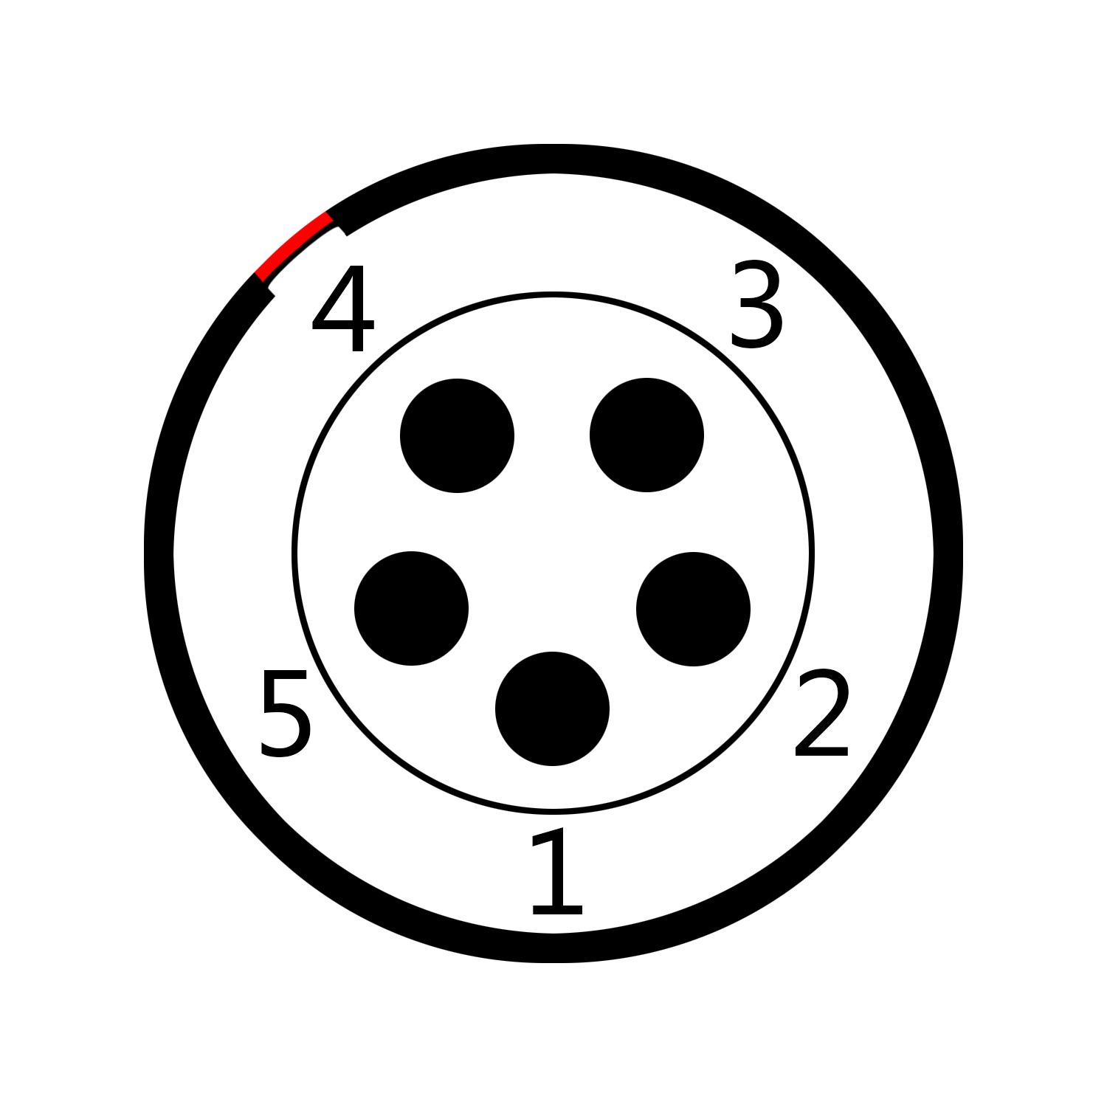

1. NC，未使用

2. NC，未使用

3. LTC IN，时码输入

4. GND，地信号

5. LTC OUT，时码输出

摄影机的时码端口物理规格为0B 5芯插座，逻辑定义如右图。

基于Ambient的时码系统如[NanoLockit](http://www.kinefinity.com/shop/nanolockit/)，也是0B 5芯插座；[在官网访问时码线缆](http://www.kinefinity.com/)或者咨询客服。

此外，还可以把摄影机的时码输出给外部设备：只需要连接到摄影机的时码输出和外部设备的时码输入即可。

**提示** 摄影机设置为外部时码时，不支持时码的Jam输入模式。

### 3.8.2 外接时码

外接时码涉及到三种帧率：项目帧率、拍摄帧率和外部时码帧率。外接时码时仅需要确保拍摄帧率是外接时码帧率的整数倍即可。

时码外接成功后，时码显示为绿色。如果外部时码失效，则会自动切换为内部时码，显示为黄色。 但如果时码闪烁出现异常，此时需要检查：

* 帧率设置是否正确；
* 线缆连接是否完好；
* 外部时码设备是否掉电；
* 外部时码设备是否需要做特殊设置，如[NanoLockit](http://www.kinefinity.com/shop/nanolockit/)需要长按绿色按键开启时码输出功能。

### 3.8.3 提示音和提示灯

Kinefinity摄影机内置蜂鸣器有两个用途：

**菜单操作**

更改 发出提示音

【MENU🡪设置🡪提示音 🡪发出提示音】

* 在拍摄开始或者停止时，会分别发出1KHz和2KHz的声音，提示摄影师拍摄开始或者拍摄停止。通过菜单选择【发出提示音】**，**开启或取消提示（操作如右图所示）；
* 在拍摄时，可以把1KHz的开始音和2KHz的结束音录制下来，作为同步视频和音频的标记。通过：菜单选择【录制提示音】**，**开启或取消这个功能。

**菜单操作**

更改 录制提示音

【MENU🡪设置🡪提示音 🡪录制提示音】

Kinefinity摄影机内置Tally提示灯：

**菜单操作**

更改 录制提示灯

【MENU🡪设置🡪提示音 🡪录制提示灯】

* 在拍摄开始时Tally提示灯的红色指示灯亮起；在拍摄停止时，红色指示灯熄灭，提示摄影师拍摄开始或者拍摄停止。
* 通过菜单选择【录制提示灯】**，**开启或取消提示（操作如右图所示）。

## 3.9 配置Kinefinity摄影机

Kinefinity摄影机可以设置机内预制快捷选单、机身风扇、EI/ISO模式、快门设置，并且存储在机内。如果开机的时候，插着U盘启动，摄影机会抹去这些设置，恢复出厂设置。

### 3.9.1 预设

机内预设/Presets为机内一组拍摄参数的存储，这些参数为：

幅面大小；分辨率；宽高比；帧率；快门；编码

**菜单操作**

保存 预设参数

【MENU🡪设置🡪保存拍摄参数到】

提供六种机内预设，同时具有快速切换预设的功能：在取景状态下，长按【1】按键，就会出现预设列表用于快速选择，适合在不同的拍摄场景中快速切换拍摄参数。

此外，用户还可以自定义机内预设，在取景状态下，先设置好这六种参数，然后通过菜单选择【保存拍摄参数到】。操作如右图所示。

即完成了自定义的预设，通过预设列表可以进行拍摄参数的快速切换。

**提示** 预设导入和导出功能：【MENU🡪系统🡪系统设置🡪导出用户设置/导入用户

设置】，使用U盘导入导出。

### 3.9.2 快门显示方式

**快门的表示有两种方式：**快门时间或者等效叶子板开口角度，可以在MENU中进行选择：如右图所示。

**菜单操作**

更改 快门显示

【MENU🡪监看🡪监看设置🡪快门显示】

快门时间和开口角度的换算关系，例如：

快门时间为1/50s，25fps的情况下，等效快门开口角度为180度，即

25*360*(1/50)=180度。

开口角度最小为0.7度，最大358度；其快门时间最快1/2000秒，最慢则取决于帧率FPS。

此外，快门时间值，并非和开口角度列表完全一致。

**提示** 设置合理的快门时间去避免频闪，典型的，设置1/50s或者172.8度。

### 3.9.3 自定义快门

自定义快门（快门微调）可以通过实时入口和菜单入两种方式进行调节，自定义快门的参数默认值：50.0或180.0°，调整单位为 0.1 或 0.1°。

**菜单操作**

自定义快门

[ 菜单🡪录制🡪曝光与自定义🡪自定义快门]

**通过实时入口调节自定义快门：**

* **进入快门微调模式：**长按【Shutter】按键。
* **调节微调参数并保存：**转动转轮调节微调快门参数，按下转轮中键，参数修改生效，并退出快门微调模式；
* **返回退出：**直接按下【返回】按键，参数修改不生效，并退出快门微调模式。

**进入菜单入口调节自定义快门：**

* **设置自定义快门参数：**通过【MENU→录制→曝光和自定义→自定义快门】设置自定义快门参数。
* **编辑自定义参数：**自定义快门中有快门时间/快门角度各 4 个自定义参数，参数每一位均可直接编辑。通过转轮选择需要调整的自定义选项，可通过【1】【2】键左右选择修改的单位，按下转轮中键，保存修改的参数。

### 3.9.4 风扇和温度

**菜单操作**

更改 风扇转速

【MENU🡪系统🡪电源与风扇🡪风扇转速】

核心温度表示机内核心处理电路的温度。在带全参数的主界面上会有核心温度的数值，例如：核心温度：45℃。当核心温度达到80℃时，风扇会自动开启全速降温，降温到70℃以下时，风扇转速会恢复正常设置。

可以手动调整散热风扇的转速（25%~100%），甚至关闭风扇：可以通过菜单设置【风扇转速】，如右图所示；散热风扇的默认速度为30%。

**菜单操作**

更改 风扇控制

【MENU🡪系统🡪电源与风扇🡪风扇控制：拍摄时低转速】

此外，对于散热风扇，默认开启【拍摄时低转速】。在录制时，风扇会自动低转速运行，以减少噪音；停止录制时，自动恢复正常设置的风扇转速。

### 3.9.5 ISO/EI模式设置

ISO/EI就是对CMOS影像传感器捕捉光强能力的一种设置。EI/ISO显示在主界面的上方，MAVO Edge 6K支持ISO和EI两种配置方式。

**ISO模式**

标称ISO数值是ISO ASA，改变ISO会改变RAW数据。默认是ISO模式，ISO为低原生ISO 800，高光档位（Highlight，即18%灰到ADC Clip截至之间的档位）为6.0 。

**高光档位**

顾名思义，高光档位设置得越大，保留的高光细节更多，CMOS影像传感器的敏感程度会降低，从而保留更多的高光细节，和更少的暗部细节，而更少的暗部细节意味着噪声的增加。如果要保留更多的高光细节，设置高光档位不低于6.0档或者使用EI模式 。当改变ISO时，摄影机不会改变高光档位， 保持在设定的档位，比如6.0档。

**菜单操作**

更改 高光档位

【MENU🡪录制🡪曝光和自定义🡪高光档位】

可以手动设置高光档位（如右图所示）。摄影机提供从4.3~7.3的档位选择。 当设置高光档位时，摄影机会对可用的最低ISO进行限制，例如：高光档位为6.0时，ISO最小值为500；高光档位5.0 时，ISO最小值为250，以此类推。

**EI模式**

标称的ISO数值，类似RED和Alexa。EI的数值增大或减小，会改变高光档位的增大或减小，18%灰在宽容度范围内的理论位置保持不变，CMOS影像传感器的灵敏度/感光度也保持不变。摄影师如果习惯RED/Alexa的拍摄习惯以及对光的评估，可以设置EI模式进行操作和拍摄。当改变EI值时，会自动改变高光档位，EI 800高光档位是6.6，EI 5120则是7.0档 。切换EI和ISO模式：如右图所示。

ISO模式和EI模式的差异：ISO模式，改变ISO值时，使用模拟增益，直接改变CMOS影像传感器的感光度/灵敏度，高光档位不变；EI模式则不改变CMOS影像传感器的灵敏度，而是使用数字增益去“迫冲”，从而改变了素材的高光档位。

**提示** 实践中，EI数值变化时，为了使得匹配前后期的亮度一致，18%灰会匹配拍摄时

候的EI值：使得素材本身会随着EI值的增大而亮度增大，EI值的降低而亮度降

低（数字增益）。

**提示** 没有充分理解EI和ISO之前，建议用ISO进行拍摄。前期不合理的使用EI，可能导致素材噪点较多。

**双原生ISO**

**MAVO Edge 6K支持双原生ISO：800**/5120，使得MAVO Edge 6K不论在低光场景还是在常规场景下仍然获得噪点极低、高宽容度的画面。在高光档位为6.0时，ISO从500到2560，原生ISO为800；从3200起，原生ISO为5120。而在EI模式下，EI从100到2000，原生ISO是800；2560起，原生ISO为5120。

## 3.10 变形镜头和变形宽银幕

变宽拍摄曾经是电影创作的技术选择，现在则是美学选择。前期变宽拍摄是电影制作或者高端TVC中常见的做法。在更多的、买得起的变宽镜头出现的同时，支持变宽拍摄的MAVO Edge 6K、MAVO Edge 8K、MAVO LF、MAVO 和TERRA 4K均是变宽拍摄的首选，因为五种摄影机的CMOS尺寸均为3:2。

对于MAVO Edge 6K，36x24mm的全幅CMOS影像传感器像一个巨大的画布，让创作者在上面轻松实现各种变宽拍摄：

* S35变宽，获得传统的S35变宽的美学画面；
* 甚至支持全幅变宽，获得等效于65mm的视场！
* 还支持片门全开模式（Open Gate）：6016x3984，这样你可以完全使用3:2的CMOS所有像素点，为后期的剪裁提供最大的空间。

摄影机可以支持2x, 1.8x, 1.75x, 1.5x, 1.33x, 1.25x, 0.5x, 0.67x等变宽比例，适合市面上几乎所有变宽镜头。

在采用2x变宽镜头时，摄影机变宽分辨率和恢复分辨率如下：

|  |  |  |  |
| --- | --- | --- | --- |
| **格式** | **分辨率** | **最大帧率** | **正常画面** |
| 全幅6K 3:2 OG | 6016x3984 | 48 | 12032x3984 |
| 全幅4.6K 6:5变宽 | 4608x3700 | 50 | 9216x3700 |
| S35 3.6K 4:3变宽 | 3172x2700 | 70 | 6344×2700 |

在拍摄监看的时候，可以根据变形镜头的比例在取景菜单中进行设置，使得监看画面是正常的图像，而不是被变形镜头压缩过的图像。例如：变形镜头的比例是2，就选择2；这样在监看画面中，您就可以看到原本是4:3的画面，变成了2.66:1的超级宽荧幕效果。

**菜单操作**

变形镜头系统设置

【MENU🡪录制🡪项目素材🡪变形镜头】

设置变形镜头的比例通过菜单去设置：如右图所示。

**提示** 机内记录的是4:3的素材，不是已经完成拉伸的素材。监看画面则取决于你设

置的变形系数，设置和镜头匹配的系数，可以在监看获得正常画面，但是素材

仍然是4:3的。

## 3.11 Kinefinity App操作流程

Kinefinity App配合搭配MAVO Edge 6K，可以和摄影机双向交互，无论是调参还是启停录制，都非常方便。更重要的是，App可以从摄影机获得实时视频画面，在稳定的WIFI无线环境下，可以获得极低的延迟。

**使用Kinefinity App前需要具备：**

1. 安装高增益的双频内孔WIFI天线到机身的WIFI端口（机身WIFI端口为内针型；天线规格为SMA母头，支持WIFI频段，增益为5dBi）。
2. 摄影机的WIFI工作模式采用客户端模式（Client或者Station），可以选择使用Android手机、iPhone12及以上系列、WIFI随身行（比如华为5G随行WIFI Pro）或者无线路由器（最好是支持双频2.4G和5.8G）提供无线网络接入点。

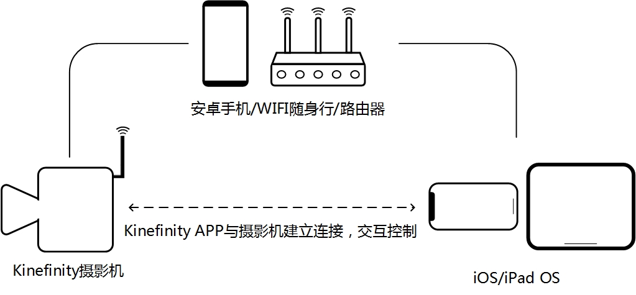

**以下为两种Kinefinity APP接入方式：**

**一、以安卓手机热点提供网络和iPad运行Kinefinity App为例：**

1. **设置摄影机开启WIFI和推流功能：**

【MENU🡪系统🡪网络🡪WIFI：开启】

【MENU🡪系统🡪网络🡪推流：开启】

1. **准备WIFI二维码：**利用二维码生成网站生成或者安卓手机分享的WIFI热点二维码；
2. **iPad接入WIFI：**在iPad中使用系统相机去扫描手机分享的WIFI热点二维码，或者手动输入WIFI热点信息，以接入该WIFI网络；
3. **摄影机扫码接入WIFI：**

【MENU🡪系统🡪网络🡪连接WIFI】

摄影机扫描WIFI二维码并获得SSID名称和密码，并连接该WIFI网络；连接成功之后，按摄影机【MENU】按键，可以在菜单的对下方看到在该WIFI下摄影机的IP地址；

1. **设置iPad App：**打开iPad上的Kinefinity App，进入菜单设置

【取景界面的配置图标🡪控制面板的设置图标🡪摄影机设置🡪IP地址】

在IP地址中输入摄影机的IP地址后（无须更改端口号），App会自动连接摄影机

**二、以iPhone手机使用AP模式运行Kinefinity APP为例：**

1. **设置摄影机开启WIFI和推流功能：**

【MENU->系统->网络->WIFI：AP模式】

【MENU->系统->网络->推流：开启】

2. **iPhone连接WIFI：**在iPhone中，选择摄影机的WIFI网络，例如Kinefinity_3201，手动输入密码后，接入该WIFI。

3. **打开Kinefinity APP：**推流开启后，可以在iPhone手机的Kinefinity APP上，显示摄影机的拍摄画面与详细参数。

**由此可以实现App的三种模式：**

1. **视频模式：**在App取景界面监看摄影机实时画面和核心参数，进行快速调参和录制启停。在取景界面中，可直接点击状态栏上的拍摄参数来快速的更改摄影机参数（拍摄帧率、快门、ISO、光圈、色温等）；通过点击右侧的录制键控制摄影机录制的启停。
2. **面板模式：**没有实时画面，但是核心参数以更直观的方式显示，可进行核心参数更改设置。
3. **菜单设置：**可以设置大部分机身参数、配置，特别是非常方便的输入素材信息，项目信息。

**提示**

1. 使用Kinefinity App的iOS设备，不建议超过6个，否则可能影响摄影机的性能；
2. 对于iOS/iPad OS来说，只要运行iOS/iPad OS 10以上的设备均可安装Kinefinity App使用，但若作为WIFI热点，强烈推荐使用iPhone12及以上系列；
3. 有些安卓手机生成的热点二维码可能不被摄影机识别，需要通过二维码生成网站来生成二维码；

**推荐二维码生成网站：**<http://www.atoolbox.net/Tool.php?Id=948>；

**操作步骤：**进入网站后，填写WIFI名称及WIFI密码，点击生成，然后保存二维码为图片以便于后续使用；

1. 摄影机具有同一WIFI网络记录功能，再次开启无需重新设置；
2. 摄影机IP地址和WIFI网络有关，更换WIFI网络后，摄影机IP地址也会随之更换，此时App需要重新输入摄影机的IP地址。

# 4. 参数、图纸和端口定义

## 4.1 技术参数

### 4.1.1 MAVO Edge 6K规格表

MAVO Edge 6K技术规格如下：

|  |  |  |  |  |  |  |  |
| --- | --- | --- | --- | --- | --- | --- | --- |
| **类别** | 大幅面数字电影摄影机 | | |  |  | | |
| **影像传感器** | 6K 3:2 全幅 CMOS影像传感器 | | |  | 有效感光尺寸: 36x24mm, ø 43.3mm | | |
| **机身** | 万能口KineMOUNT | | | | *PL |
| 通过坚固的转接卡口实现 PL/EF/SONY E/ARRI LPL | | | | *EF | | |
|  | | | | *SONY E | | |
|  | | | | *ARRI LPL | | |
| **原生ISO** | **双原生ISO** | | | **最大** | 高光（默认值） | | |
| 5120(从1600起) | 800(1600以下) | | 32000 | 6.0 | | |
| **宽容度** | >14档 | | | |  | | |
| **全幅模式** | FF 6K OG | 6016x3984, 0.2~48fps | |  | 感光尺寸：36x24mm, ø 43.3mm | | |
| FF 6K 17:9 | 6016x3172, 0.2~60fps | |  | 感光尺寸：36x19.1mm, ø 41.0mm | | |
| FF 6K 2.4:1 | 6016x2520, 0.2~75fps | |  | 感光尺寸：36x15.2mm, ø 39.1mm | | |
| FF 5.7K 3:2 | 5760x3700, 0.2~50fps | |  | 感光尺寸：34.5x22.2mm, ø 41.0mm | | |
| FF 6K UHD | 5760x3240, 0.2~58fps | |  | 感光尺寸：34.5x19.4mm, ø 39.6 mm | | |
| FF 5.7K 2.4:1 | 5760x2400, 0.2~75fps | |  | 感光尺寸：34.5x14.4mm, ø 37.4mm | | |
| FF 5K 4:3 | 5120x3700, 0.2~50fps | |  | 感光尺寸：30.6x22.3mm, ø 37.9mm | | |
| FF 5K DCI | 5120x2700, 0.2~70fps | |  | 感光尺寸：30.6x16.2mm, ø 34.6mm | | |
| FF 5K 2.4:1 | 5120x2160, 0.2~86fps | |  | 感光尺寸：30.6x12.9mm, ø 33.2mm | | |
| FF 4.6K 6:5 | 4608x3700, 0.2~50fps | |  | 感光尺寸：27.6x22.3mm, ø 35.5mm | | |
| FF 3.8K 3:2（超采） | 3840x2460, 0.2~50fps | |  | 感光尺寸：34.5x22.2mm, ø 41.0mm | | |
| FF 4K UHD（超采） | 3840x2160, 0.2~58fps | |  | 感光尺寸：34.5x19.4mm, ø 39.6 mm | | |
| FF 3.8K 2.4:1（超采） | 3840x1600, 0.2~75fps | |  | 感光尺寸：34.5x14.4mm, ø 37.4mm | | |
| FF 3.4K 4:3（超采） | 3456x2460, 0.2~50fps | |  | 感光尺寸：31.0x22.1mm, ø 38.1mm | | |
| FF 3K 6:5（超采） | 3072x2460, 0.2~50fps | |  | 感光尺寸：27.6x22.1mm, ø 35.3mm | | |
| **S35模式** | S35 4K 3:2 | 4096x2700, 0.2~70fps | |  | 感光尺寸：24.5x16.1mm,  ø 29.3mm | | |
| S35 4K DCI | 4096x2160, 0.2~112fps | |  | 感光尺寸：24.5x12.9mm, ø 27.7mm | | |
| S35 4K 2.4:1 | 4096x1720, 0.2~140fps | |  | 感光尺寸：24.5x10.3mm, ø 26.6mm | | |
| S35 4K UHD | 3840x2160, 0.2~112fps | |  | 感光尺寸：23.0x12.9mm, ø 26.4mm | | |
| S35 3.8K 2.4:1 | 3840x1600, 0.2~150fps | |  | 感光尺寸：23.0x9.6mm, ø 24.9mm | | |
| S35 3.6K 4:3 | 3712x2700, 0.2~70fps | |  | 感光尺寸：22.2x16.1mm, ø 27.4mm | | |
| S35 3.2K 6:5 | 3328x2700, 0.2~70fps | |  | 感光尺寸：19.9x16.1mm, ø 25.6mm | | |
| S35 2.7K 1:1 | 2688x2688, 0.2~70fps | |  | 感光尺寸：16.1x16.1mm, ø 22.8mm | | |
| S35 2K DCI（超采） | 2048x1080, 0.2~112fps | |  | 感光尺寸：24.5x12.9mm, ø 27.7mm | | |
| S35 2K 2.4:1（超采） | 2048x860, 0.2~140fps | |  | 感光尺寸：24.5x10.3mm, ø 26.6mm | | |
| S35 2K FHD（超采） | 1920x1080, 0.2~112fps | |  | 感光尺寸：23.0x12.9mm, ø 26.4mm | | |
| S35 1.9K 2.4:1（超采） | 1920x800, 0.2~140fps | |  | 感光尺寸：23.0x9.6mm, ø 24.9mm | | |
| **其他剪裁模式** | 3K DCI | 3072x1620, 0.2~144fps | |  |  | | |
| 3K 2.4:1 | 3072x1200, 0.2~195fps | |  |  | | |
| 3K HD | 2944x1620, 0.2~145fps | |  |  | | |
| 3K HD 2.4:1 | 2944x1200, 0.2~195fps | |  |  | | |
| 2K DCI | 2048x1080, 0.2~200fps | |  |  | | |
| 2K 2.4:1 | 2048x860, 0.2~270fps | |  |  | | |
| 2K FHD | 1920x1080, 0.2~220fps | |  |  | | |
| 1.9K 2.4:1 | 1920x800, 0.2~290fps | |  |  | | |
|  |  |  | |  |  | | |
| **编码格式** | **编码类型** | **封装格式** | | **位深** |  | | |
| ProRes4444XQ | Quicktime mov | | 12bits |  | | |
| ProRes4444 | Quicktime mov | | 12bits |  | | |
| ProRes422HQ/422/LT | Quicktime mov | | 10bits |  | | |
|  | RAW | DNG | 12bits |  | | |
| **快门角度** | 0.7°~358° 滚动快门 | | | |  | | |
| **监看** | Video端口x2 | SDI端口 x2 | |  |  | | |
| **同步** | Tally, 自动打板, 蜂鸣器, TC, 3D/多机拍摄 | | | |  | | |
| **LUT** | 预设: KineLOG3，Neutral(Rec 709)，支持用户自定义3D LUT | | | |  | | |
| **声音** | 机身MIC; 3.5mm MIC-IN; 支持48V幻象XLR音频模块Audiox2 | | | |  | | |
| **记录介质** | 基于NVMe M.2的双卡存储， KineMAG Nano 1TB/2TB SSD | | | |  | | |
| **电源** | **输入方式** |  | | **典型功耗** |  | | |
| DC电源输入（1B2P），11~26V/集成混合电池扣板 | | | 30W |  | | |
| **机身材质** | 航空铝 | | | |  | | |
| **重量** | 3.5lb/1.6kg | | | | *仅机身 | | |
| **尺寸** | 4.1x4.8x4.3"/106x124x109 mm | | | | *仅机身不含凸出部分，宽x高x长 | | |
| **工作环境温度** | 0°C ~ 40°C | | | |  | | |

此处出现的所有指标皆为初步的，如有更改，不另行通知。

### 4.1.2 MAVO Edge 6K帧率和分辨率

下表为MAVO Edge 6K在典型分辨率和录制格式下的最高帧率，更新更全的分辨率和帧率列表，查询[官网指标](https://www.kinefinity.com/mavo-edge-6k-spec/)。

|  |  |  |  |  |
| --- | --- | --- | --- | --- |
| **幅面** | **格式** | **分辨率** | **最大帧率** | **录制编码** |
| 全幅面 | FF 6K OG | 6016x3984 | 48 | ProRes |
| FF 6K 17:9 | 6016x3172 | 60 | ProRes |
| FF 6K 2.4:1 | 6016x2520 | 75 | ProRes |
| FF 5.7K 3:2 | 5760x3700 | 50 | ProRes |
| FF 6K UHD | 5760x3240 | 58 | ProRes |
| FF 5.7K 2.4:1 | 5760x2400 | 75 | ProRes |
| FF 5K 4:3 | 5376x3984 | 50 | ProRes |
| FF 5K DCI | 5120x2704 | 70 | ProRes |
| FF 5K 2.4:1 | 5120x2160 | 86 | ProRes |
| FF 4.6K 6:5 | 4608x3700 | 50 | ProRes |
| FF 3.8K 3:2（超采） | 3840x2672 | 50 | ProRes/RAW |
| FF 4K UHD（超采） | 3840x2160 | 58 | ProRes/RAW |
| FF 3.8K 2.4:1（超采） | 3840x1600 | 75 | ProRes/RAW |
| FF 3.4K 4:3（超采） | 2944x2000 | 50 | ProRes/RAW |
| FF 3K 6:5（超采） | 2944x1620 | 50 | ProRes/RAW |
| S35 | S35 4K 3:2 | 4096x2700 | 70 | ProRes/RAW |
| S35 4K DCI | 4096x2160 | 112 | ProRes/RAW |
| S35 4K 2.4:1 | 4096x1720 | 140 | ProRes/RAW |
| S35 4K UHD | 3840x2160 | 112 | ProRes/RAW |
| S35 3.8K 2.4:1 | 3840x1600 | 150 | ProRes/RAW |
| S35 3.6K 4:3 | 3712x2700 | 70 | ProRes/RAW |
| S35 3.2K 6:5 | 3328x2700 | 70 | ProRes/RAW |
| S35 2.7K 1:1 | 2688x2688 | 70 | ProRes/RAW |
| S35 2K DCI（超采） | 2048x1080 | 112 | ProRes/RAW |
| S35 2K 2.4:1（超采） | 2048x860 | 140 | ProRes/RAW |
| S35 2K FHD（超采） | 1920x1080 | 112 | ProRes/RAW |
| S35 1.9K 2.4:1（超采） | 1920x800 | 140 | ProRes/RAW |
| 其他剪裁模式 | 3K DCI | 3072x1620 | 144 | ProRes/RAW |
| 3K 2.4:1 | 3072x1200 | 195 | ProRes/RAW |
| 3K HD | 2944x1620 | 145 | ProRes/RAW |
| 3K HD 2.4:1 | 2944x1200 | 195 | ProRes/RAW |
| 2K DCI | 2048x1080 | 200 | ProRes/RAW |
| 2K 2.4:1 | 2048x860 | 270 | ProRes/RAW |
| 2K FHD | 1920x1080 | 220 | ProRes/RAW |
| 1.9K 2.4:1 | 1920x800 | 290 | ProRes/RAW |

**提示** 超采样带来的好处：更高的清晰度和更低的噪点，同时维持最大宽容度。

**提示** 通过自定义帧率，可以自行设置到最低0.2fps~最高帧率之间的任意帧率，精度为0.001fps。

## 4.2 端口定义

MAVO Edge 6K具有众多端口，其中包括：

* **通用端口：**监看输出端口（SDI）、幻象48V输入（标准卡侬口）、音频输入端口（3.5mm立体声 MIC）、音频输出端口（3.5mm立体声耳机）、USB-C端口、电源输出端口（B型口）、ETHERNET网口（RJ45）。
* **专用端口：**电源输入端口（DC IN）、LENS口（LENS）、同步端口（SYNC）、时码输入输出端口（TC）、监看输出端口（Video）、高速扩展数据端口（EXT1&EXT2）、底部UPS电源端口（EXT3）、触发录制端口（RS）。

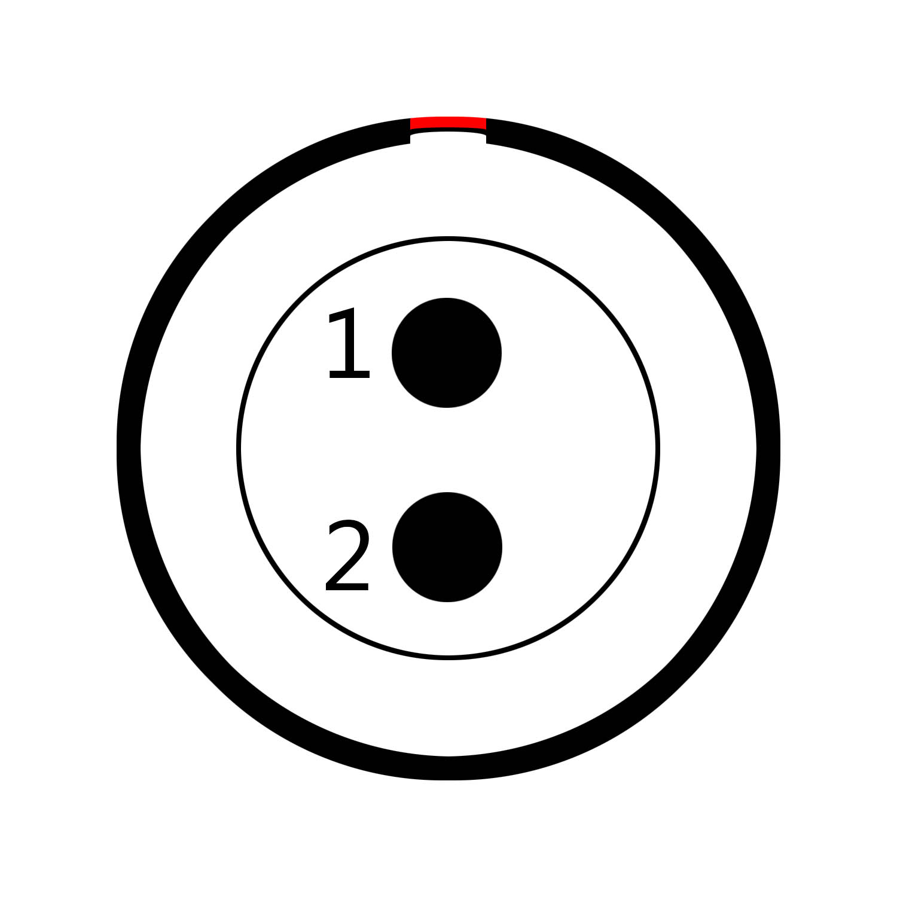

|  |  |
| --- | --- |
| # | 管脚电气特性 |
| 1 | VDD，正极 |
| 2 | GND，地信号 |

### 4.2.1 DC IN 电源输入端口

位于机身右后侧的电源输入端口（DC IN），其物理规格是1B2芯插座。推荐机身供电电压范围是11V~26V。为了稳定的工作，需注意：

* 外部供电需支持峰值5A的最大电流；
* 裸机典型功耗为32W；
* 带5寸KineMON监视器的情况下典型功耗为38W。

DC IN 逻辑定义如右图和表格所示。

**提示** 插座上的红点标识和凹口对应的是管脚1 。

### 4.2.2 RS端口

RS为MAVO Edge 6K触发录制端口，物理规格是Fischer 3芯插座。

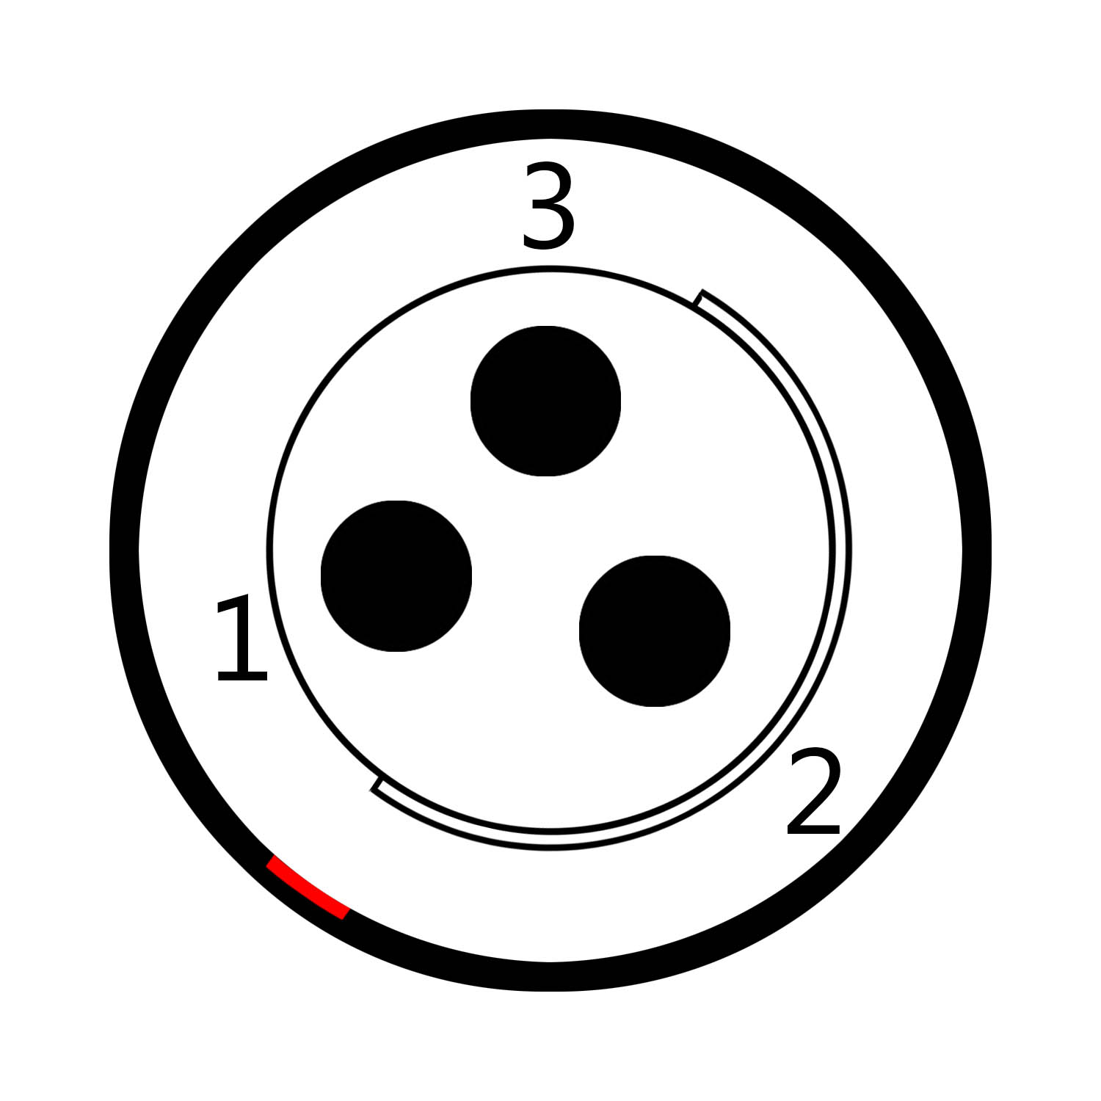

|  |  |
| --- | --- |
| **#** | 管脚电气特性 |
| 1 | GND，地信号 |
| 2 | VBAT，供电输出端 |
| 3 | RS，触发录制 |

RS的 逻辑定义如右图和表格所示。

* 管脚2：VBAT供电输出端电压等于机身输入电压（11V~26V），最大电流限制为3A。
* 管脚3：为录制启停输入信号，输入电压不超过3.3V；
* 管脚3和管脚 1短接可以触发录制和启停。

**提示** RS端口和B型口的VBAT输出电流之和不超过3A。

**注意** RS端口输入电压超过3.3V，会损坏摄影机，需返厂维修。

### 4.2.3 LENS 镜头控制端口

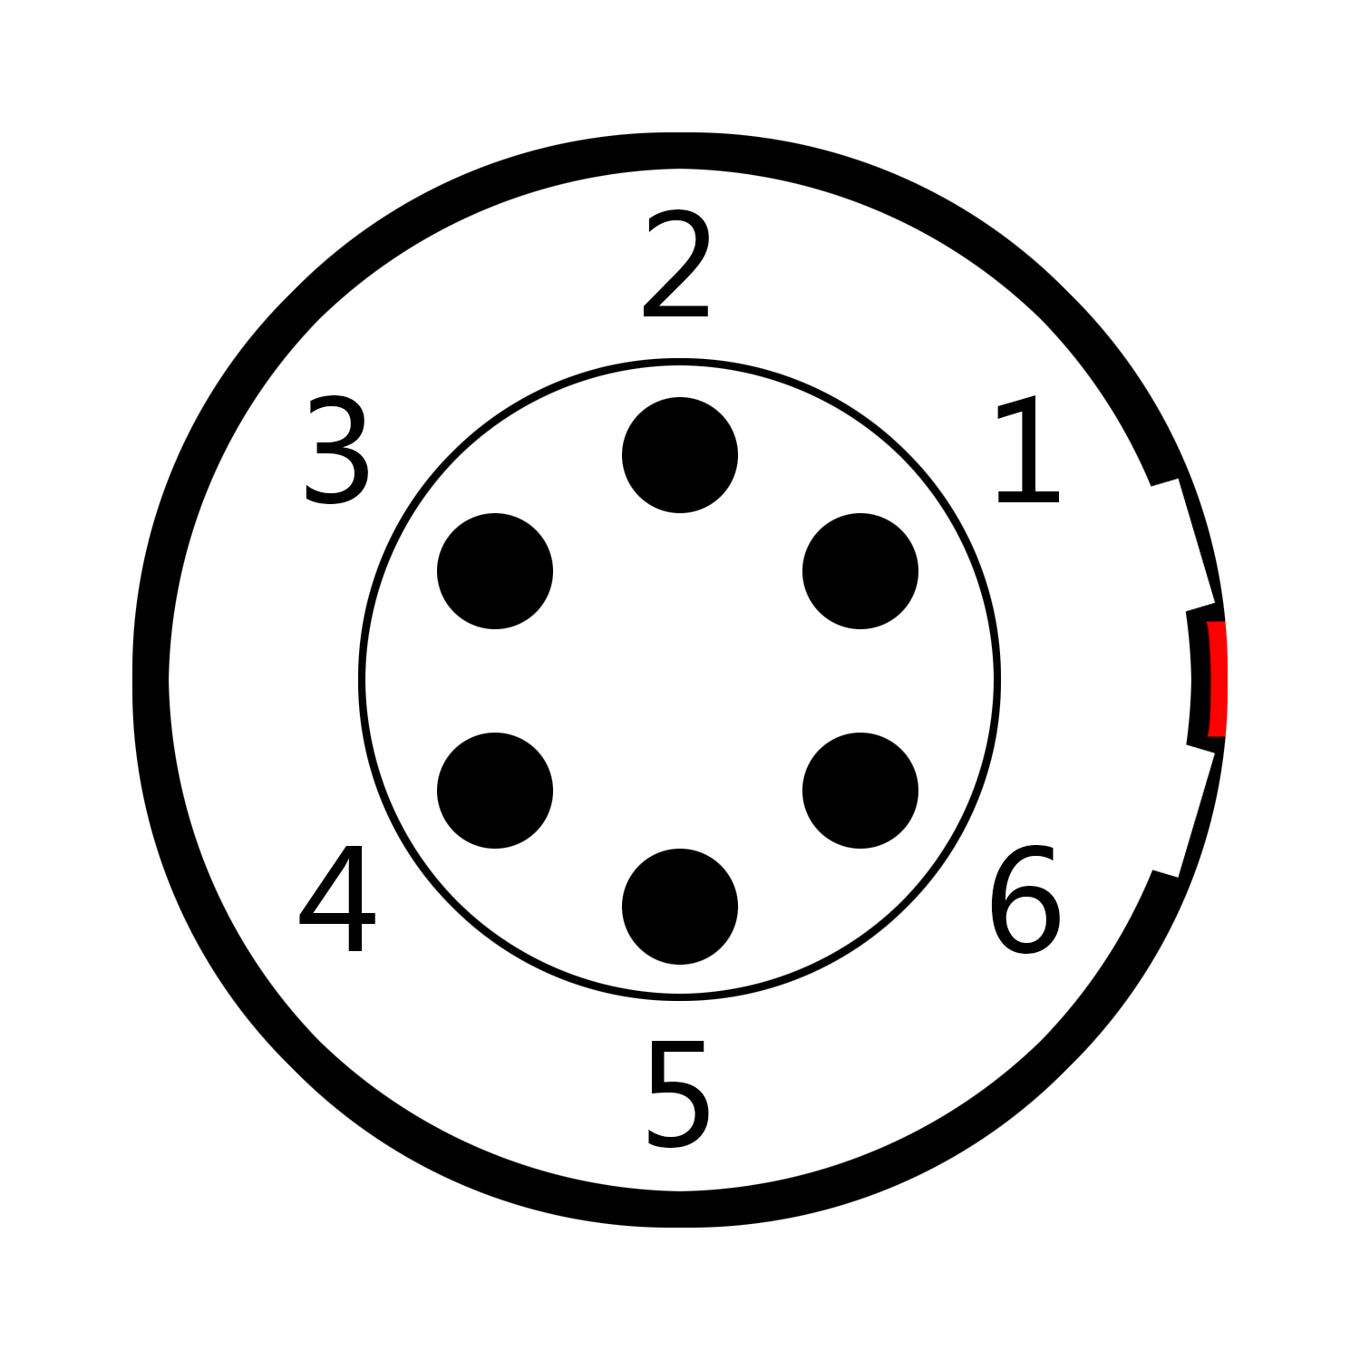

|  |  |
| --- | --- |
| # | 管脚电气特性 |
| 1 | RS ，触发录制 |
| 2 | DET，检测信号 |
| 3 | RS232，数据信号发送 |
| 4 | RS232，数据信号接收 |
| 5 | GND，地信号 |
| 6 | VBAT，供电输出端 |

位于机身前部的镜头控制端口（LENS），规格为0B6芯插座。

LENS镜头控制端口的逻辑定义如右图和表格所示。

* 管脚1：为录制启停输入信号，输入电压不超过3.3V；
* 管脚3和管脚4：标准RS232接口电压（-15V~+15V）；
* 管脚6：VBAT供电输出端电压等于机身输入电压（11V~26V），最大电流限制为3A。

**提示** VBAT供电输出端只有连接兼容的附件才能够工作，使用或

制作附件前请联系Kinefinity进行确认。

**注意** RS端口输入电压超过3.3V，会损坏摄影机，需返厂维修。

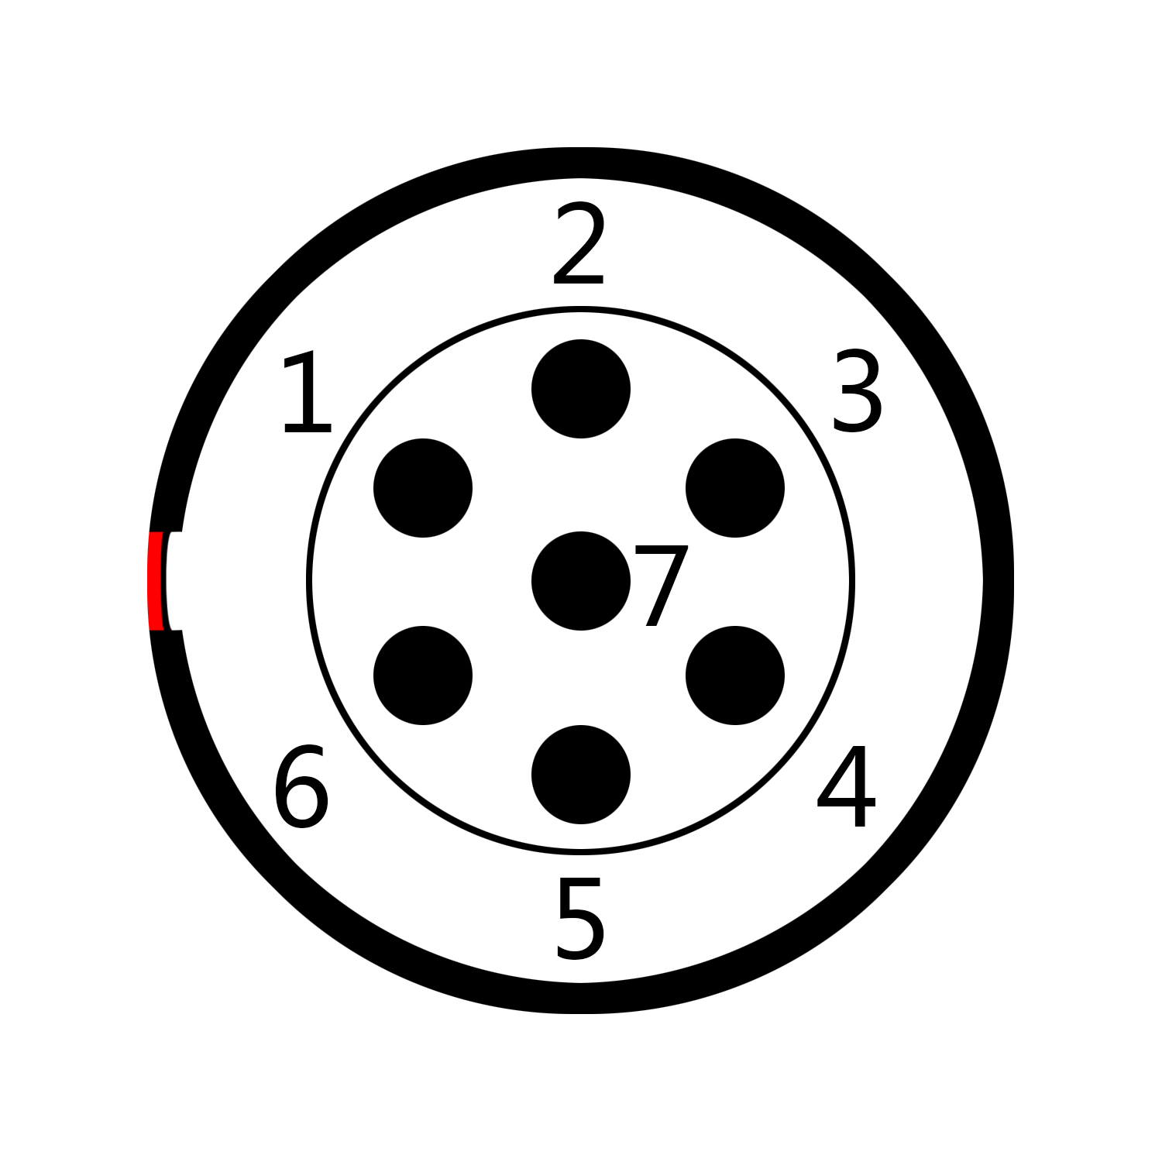

|  |  |
| --- | --- |
| # | 管脚电气特性 |
| 1 | CAN_L，CAN总线负端 |
| 2 | RS232，数据信号接收 |
| 3 | RS232，数据信号发送 |
| 4 | Reserved，保留管脚 |
| 5 | TALLY，录制指示 |
| 6 | GND，地信号 |
| 7 | CAN_H，CAN总线正端 |

### 4.2.4 SYNC同步端口

SYNC为MAVO Edge 6K摄影机同步端口，物理规格是0B7芯插座。

SYNC的 逻辑定义如右图和表格所示。

* 管脚1和管脚7：电压范围（0~3.3V）；
* 管脚2和管脚3：标准RS232接口电压（-15V~+15V）；
* 管脚5：输出电压范围（0~3.3V）。

**提示** SYNC同步端口只有连接兼容的附件才能够工作，使用

或制作附件前请联系Kinefinity进行确认。

### 4.2.5 TC 时码端口

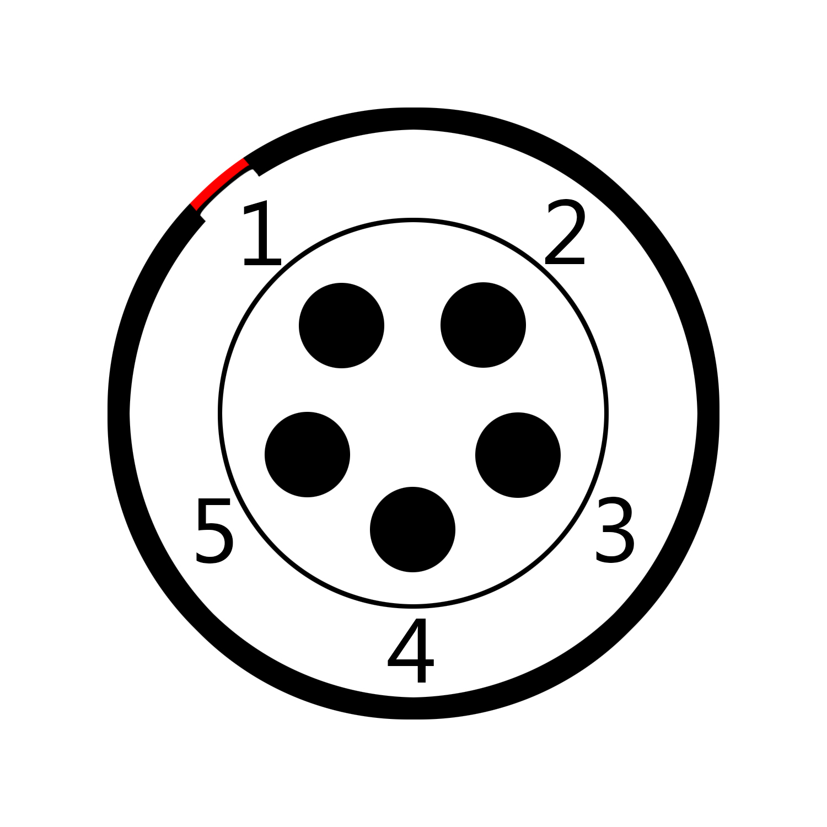

|  |  |
| --- | --- |
| **#** | 管脚电气特性 |
| 1 | NC，未使用 |
| 2 | NC，未使用 |
| 3 | LTC IN，时码输入 |
| 4 | GND，地信号 |
| 5 | LTC OUT，时码输出 |

时码同步端口（TC）物理规格是0B5芯插座，提供时码输入或者输出。对于不同的外部时码发生器/时码同步盒，典型的有：比如Ambient时码器Lockit Nano或者带时码系统如SoundDevice录音机，也是0B5芯插座，逻辑定义也相同 。

TC时码端口逻辑定义如右图和表格所示。

## 4.3 物理尺寸参数

### 4.3.1 KineMOUNT机身物理尺寸图

**KineMOUNT机身前部**

所有尺寸以毫米（mm）为长度单位。

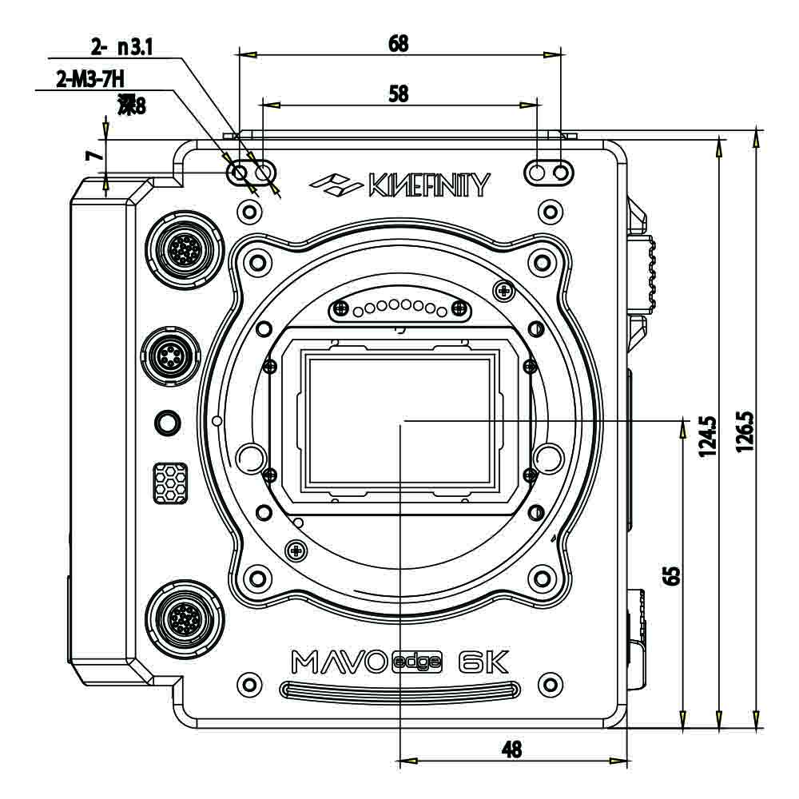

**KineMOUNT机身顶部**

所有尺寸以毫米（mm）为长度单位。

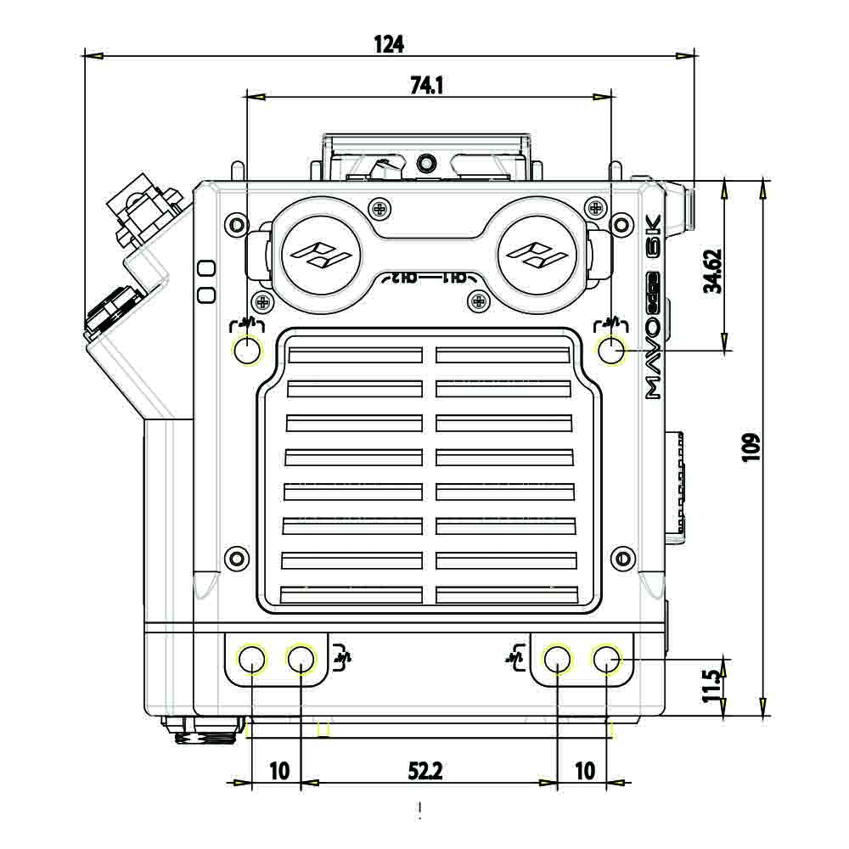

**KineMOUNT机身底部**

所有尺寸以毫米（mm）为长度单位。

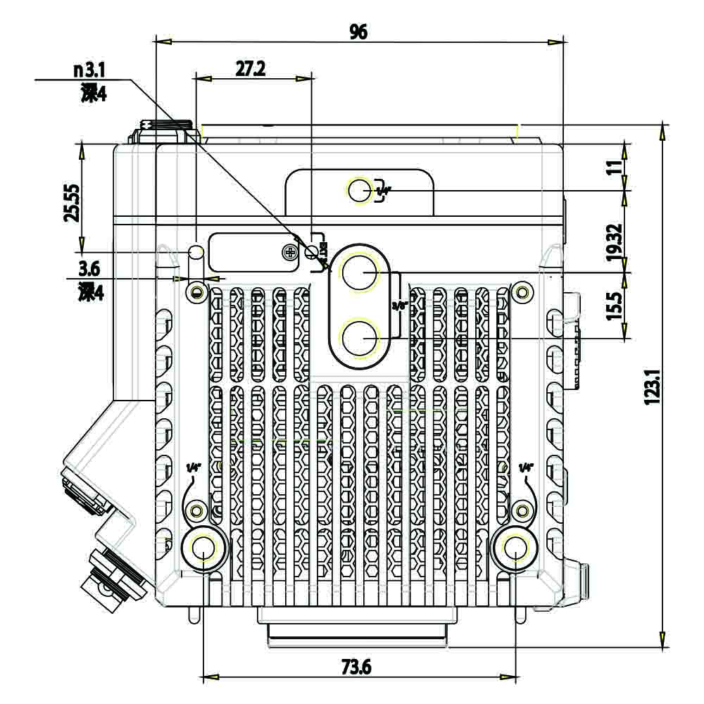

### 4.3.2 EF转接卡口机身物理尺寸图

**EF转接卡口机身前部**

所有尺寸以毫米（mm）为长度单位。

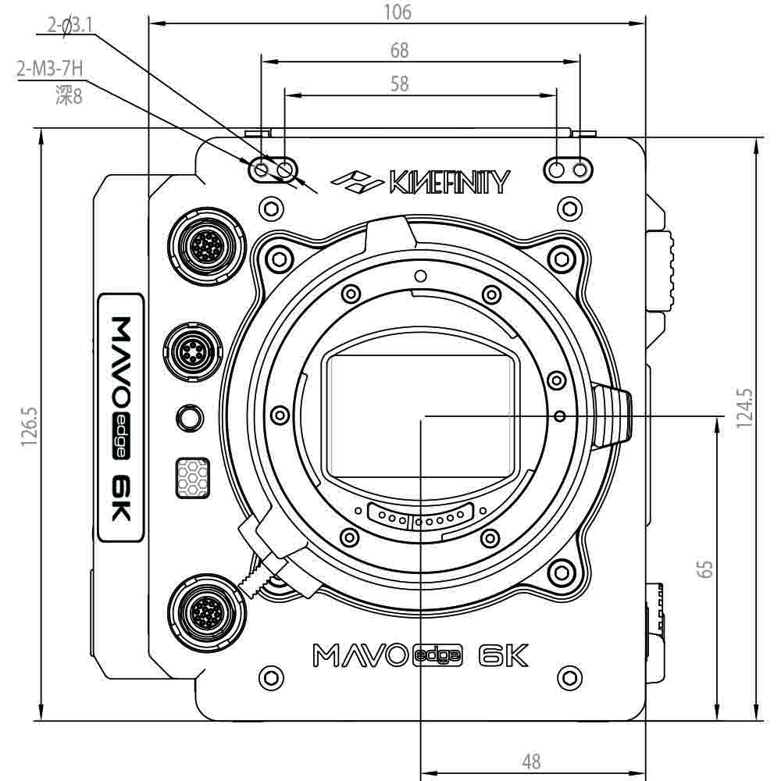

**EF转接卡口机身顶部**

所有尺寸以毫米（mm）为长度单位。

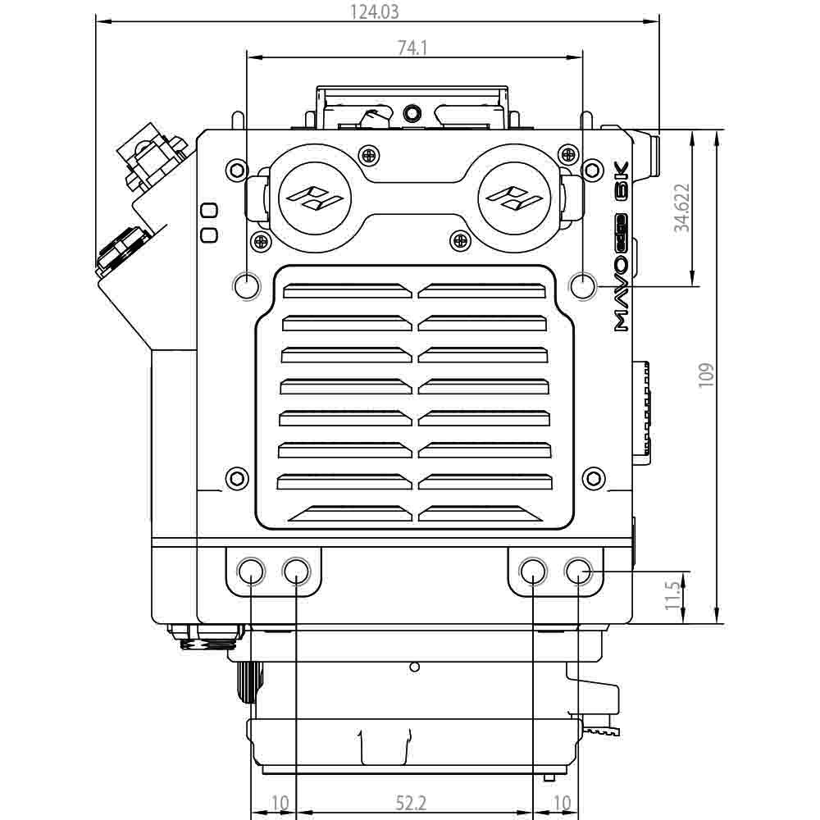

**EF转接卡口机身底部**

所有尺寸以毫米（mm）为长度单位。

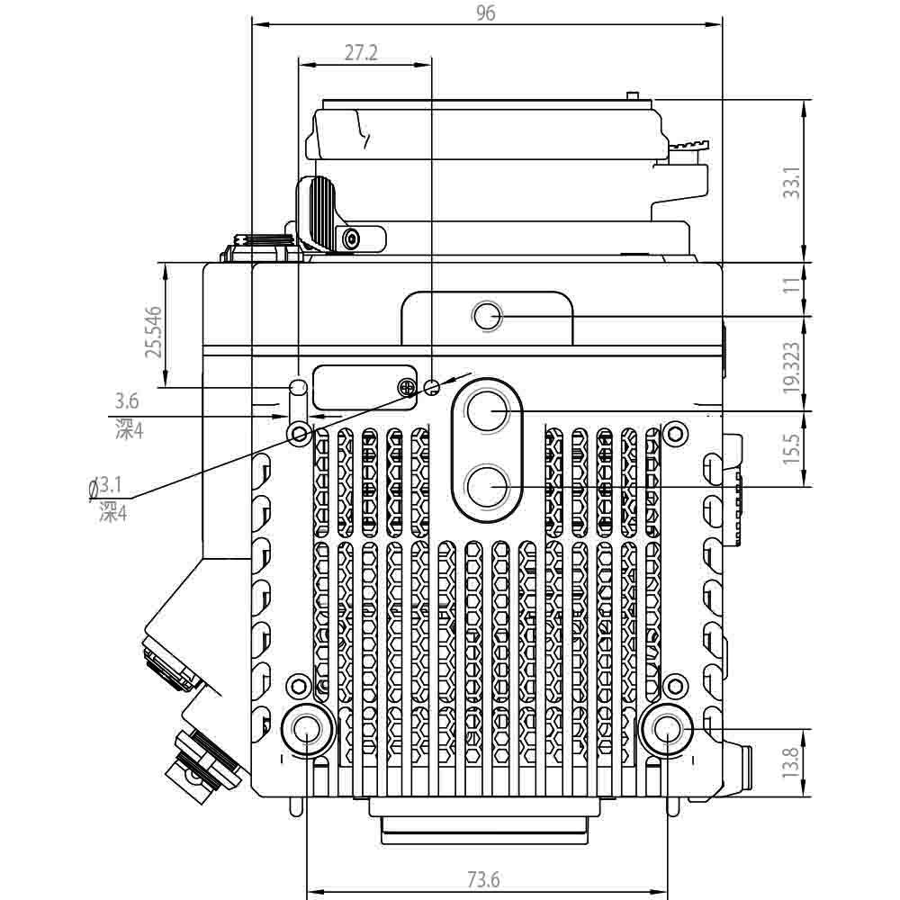

### 4.3.3 E转接卡口机身物理尺寸图

**E转接卡口机身前部**

所有尺寸以毫米（mm）为长度单位。

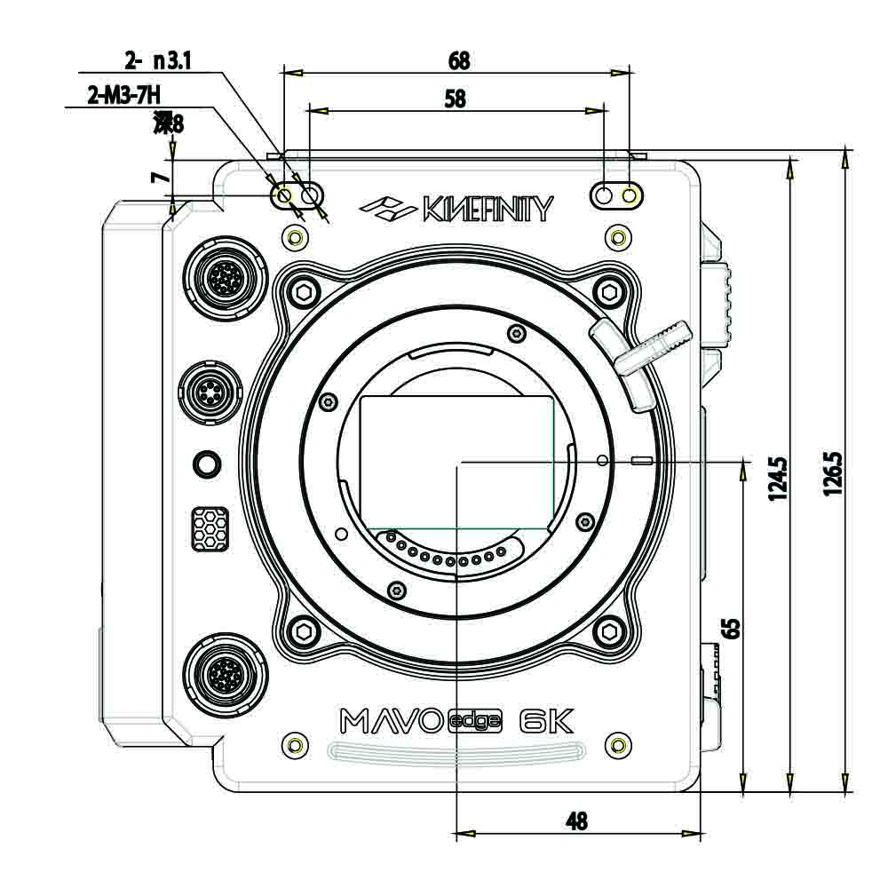

**E转接卡口机身顶部**

所有尺寸以毫米（mm）为长度单位。

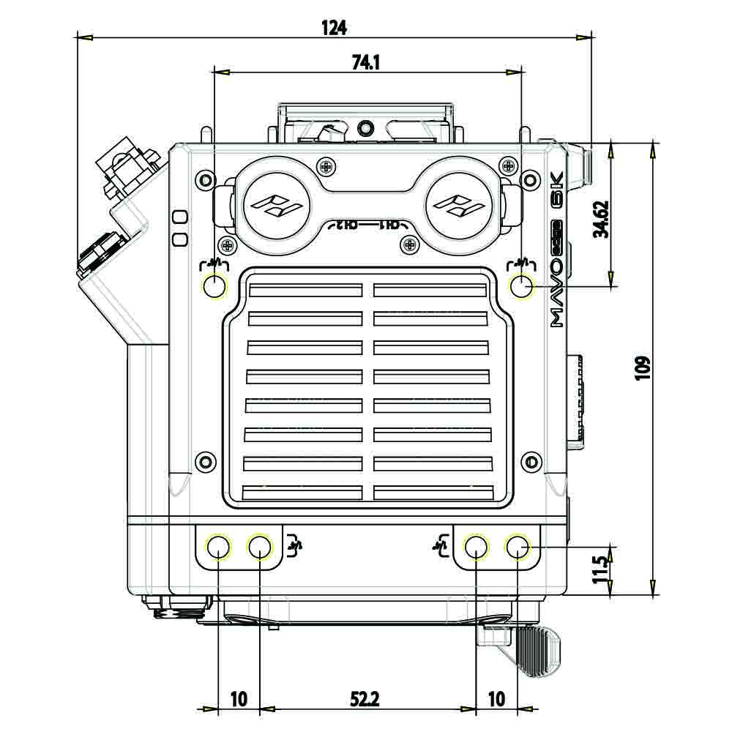

**E转接卡口机身底部**

所有尺寸以毫米（mm）为长度单位。

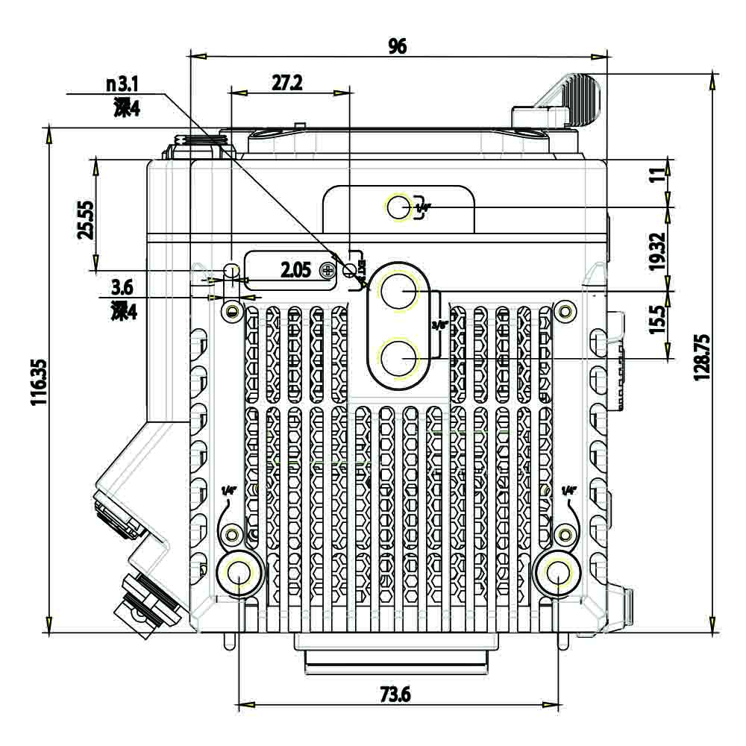

### 4.3.4 PL转接卡口机身物理尺寸图

**PL转接卡口机身前部**

所有尺寸以毫米（mm）为长度单位。

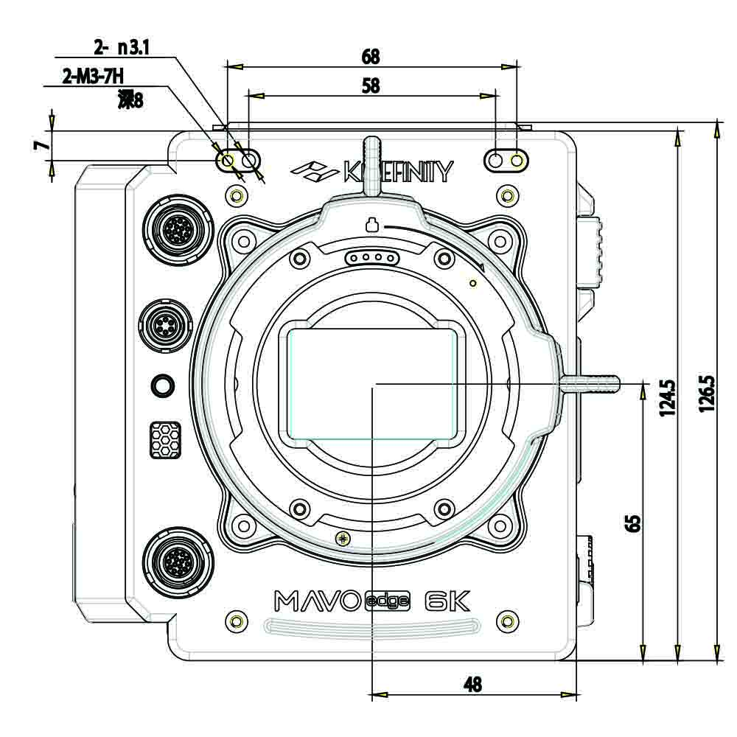

**PL转接卡口机身顶部**

所有尺寸以毫米（mm）为长度单位。

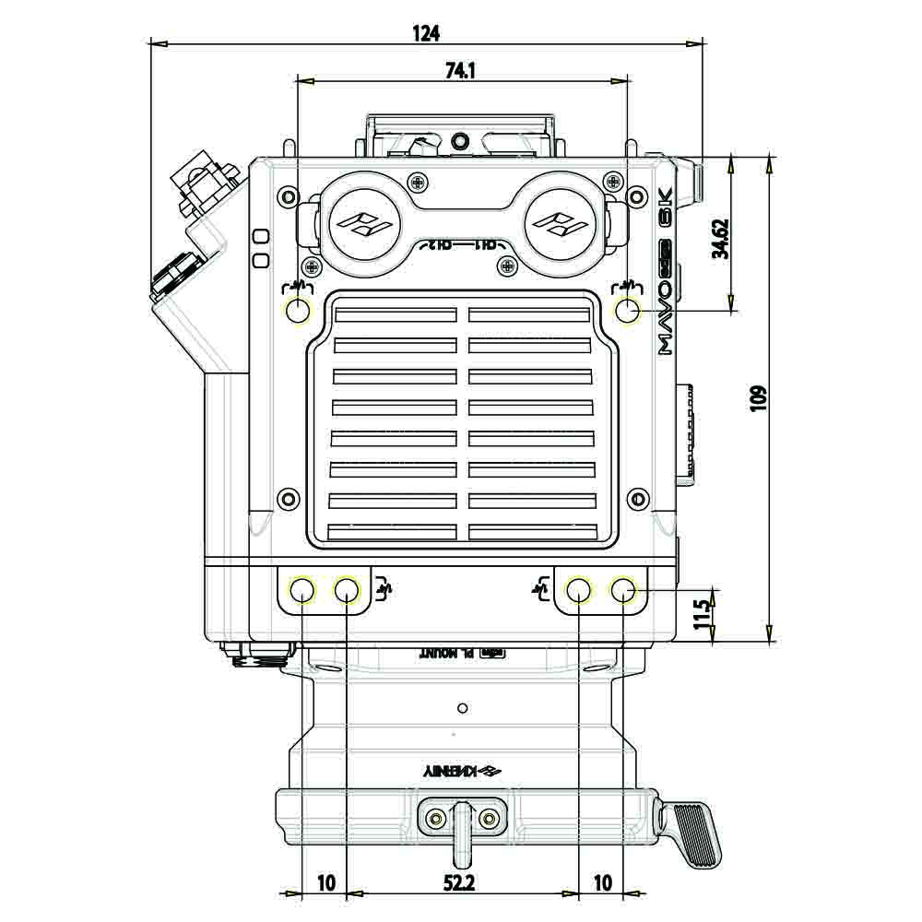

**PL转接卡口机身底部**

所有尺寸以毫米（mm）为长度单位。

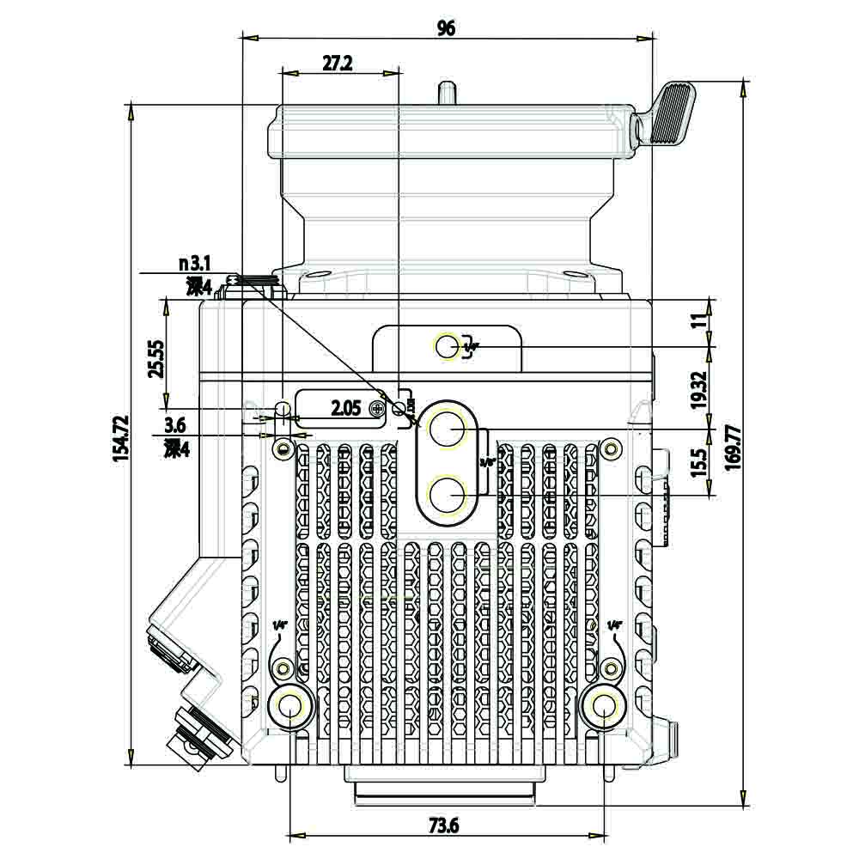

### 4.3.5 KineMON-5U2物理尺寸图

**KineMON-5U2顶部**

所有尺寸以毫米（mm）为长度单位。



**KineMON-5U2前部**

所有尺寸以毫米（mm）为长度单位。



**KineMON-5U2底部**

所有尺寸以毫米（mm）为长度单位。



**KineMON-5U2左侧**

所有尺寸以毫米（mm）为长度单位。



### 4.3.6 KineMON-7U2物理尺寸图

**KineMON-7U2顶部**

所有尺寸以毫米（mm）为长度单位。



**KineMON-7U2前部**

所有尺寸以毫米（mm）为长度单位。



**KineMON-7U2底部**

所有尺寸以毫米（mm）为长度单位。



**KineMON-7U2左侧**

所有尺寸以毫米（mm）为长度单位。

